

**FACULTAD DE CIENCIAS E INGENIERÍA**

**ESCUELA PROFESIONAL DE INGENIERÍA**

**DE SISTEMAS E INFORMÁTICA**

**PROYECTO DE INVESTIGACIÓN**

**CALIDAD DE SOFTWARE**

CALIDAD DE PROCESO Y PRODUCTO PARA EL SISTEMA DE MATRÍCULA Y PAGOS I.E.P INFO ELITE 21 S.A.C.

**PRESENTADO POR:**

ALARCÓN ALCALDE, REBECA SARAI

ANTÚNEZ MAGUIÑA, CLARIBEL PILAR

SIMÓN SAMANIEGO, DIEGO ALBERTO

**CICLO:**

IX

**DOCENTE:**

GUEVARA JIMÉNEZ, JORGE ALFREDO

**LIMA - PERÚ**

**2020**

**AGRADECIMIENTOS**

A nuestros padres y familiares por el trabajo, esfuerzo y apoyo incondicional que nos brindan día a día. A la Universidad de Ciencias y Humanidades por brindar los laboratorios y libros de su biblioteca. También al docente Jorge Guevara de Calidad de Software por su paciencia, dedicación y orientación constante en la elaboración del proyecto de investigación como especialista en el tema tratado, permitiéndonos así tener un mayor conocimiento respecto a nuestro trabajo.

**DEDICATORIA**

Este proyecto de investigación va dedicado a todos los docentes de la Universidad de Ciencias y Humanidades, a la I.E.P. INFO ELITE 21 S.A.C. por su plena colaboración para así poder realizar una adecuada calidad de proceso y producto del sistema de matrícula y pagos. También a nuestros padres por la confianza depositada y el soporte constante durante el periodo de realización del proyecto.

**TABLA DE CONTENIDO**

CERTIFICADO DE REVISIÓN DE ESTILO Y REDACCIÓN 8

DECLARACIÓN DE AUTENTICIDAD Y NO PLAGIO 9

RESUMEN EJECUTIVO 10

ABSTRACT 11

**CAPÍTULO I – INTRODUCCIÓN** 12

1.1 Misión 13

1.2 Visión 13

1.3 Planteamiento y Justificación del tema 13

1.3.1 Situación Actual 13

1.3.2 Problemas 13

1.3.3 Justificación 13

1.3.4 Objetivos de la investigación 14

1.3.4.1 Objetivo General 14

1.3.4.2 Objetivos Específicos 14

1.3.5 Metodología de la Investigación 14

1.3.6 Limitaciones 15

1.3.7 Alcance de la investigación 15

**CAPÍTULO II – MARCO TEÓRICO Y CONCEPTUAL** 16

2.1 FUNDAMENTOS DE LA CALIDAD DEL SOFTWARE 17

2.2 ERROR, FALLA Y DEFECTO 17

2.3 PRODUCTO Y PROCESO 18

2.4 CÓDIGO DE ÉTICA 18

2.5 SICOLOGIA DE PRUEBAS DEL SOFTWARE 19

2.6 PRINCIPIOS DE PRUEBAS 20

2.7 MAPA DE PROCESOS 20

2.8 PLAN DE CALIDAD: HOJA DE COMPROBACIÓN 20

2.9 GQM 21

2.10 GITHUB 21

**CAPÍTULO III – INGENIERÍA DEL PRODUCTO O DE DESARROLLO DE LA INVESTIGACIÓN** 22

3.1 ETAPA DE INICIO 23

3.1.1 Descripción de la empresa 23

3.1.2 Descripción global del software 23

3.1.2.1 Historias de Usuario 23

3.1.2.2 Modelo Incremental 24

3.1.2.4 Modelo de Entidad Relación 26

3.1.2.5 Prototipos 26

3.2 ETAPA DE PLANIFICACIÓN 31

3.2.1 Desarrollo de modelos de calidad del proceso: Proceso unificado – Hoja de comprobación planificada 31

3.2.2 Desarrollo de modelos de calidad del producto: Código fuente – Hoja de comprobación planificada 34

3.2.3. Desarrollo del modelo GQM 36

3.3 ETAPA DE EJECUCIÓN 38

3.3.1 Evaluación de calidad del proceso: Proceso unificado – Hoja de comprobación con evidencias para SI cumple y NO cumple 38

3.3.2 Evaluación de calidad del producto: Código fuente – Hoja de comprobación con evidencias para SI cumple y NO cumple 69

**CAPÍTULO IV – CONCLUSIONES Y RECOMENDACIONES** 87

4.1 CONCLUSIONES 88

4.2 RECOMENDACIONES 88

REFERENCIAS 89

ÍNDICE DE ABREVIATURAS Y SIGLAS 90

GLOSARIO DE TÉRMINOS 91

APÉNDICE A: FOTOS 93

APÉNDICE B: ACTA DE REUNIÓN 94

**ÍNDICE DE TABLAS**

Tabla 1. Proceso Unificado - Hoja de Comprobación Planificada 33

Tabla 2. Código Fuente – Hoja de Comprobación Planificada 35

Tabla 3. Modelo Goal Question Metric (GQM) 37

Tabla 4. Proceso unificado-Hoja de comprobación con evidencias para si cumple y no cumple 44

Tabla 5. Código Fuente – Hoja de comprobación con evidencias para si cumple y no cumple 76

**INDICE DE FIGURAS**

Ilustración 1.Organigrama de la I.E.P Info Elite 21 S.A.C 233

Ilustración 2. Modelo Entidad Relación del Sistema de Matrícula y Pagos de Info Elite 21 S.A.C 266

Ilustración 3.Login_Prototipo 26

Ilustración 4.Registro Matrícula 27

Ilustración 5.Registro Pagos 27

Ilustración 6.Lista pagos 27

Ilustración 7.Modificar Matrícula 28

Ilustración 8.Modificar Pagos 28

Ilustración 9.Modificar lista pagos 28

Ilustración 10.Eliminar Matrícula 29

Ilustración 11.Eliminar Pagos 29

Ilustración 12.Registrar Sección 29

Ilustración 13.Lista matriculados por grado 30

Ilustración 14.Análisis y Diseño_Prototipo de Interfaces 44

Ilustración 15.Análisis y Diseño_ Modelo Entidad Relación 45

Ilustración 16. Implementación_Login de Acceso 46

Ilustración 17. Implementación Módulo Creación de Usuarios 47

Ilustración 18. Implementación _Menú de Navegación 47

Ilustración 19. Implementación _Pie de Página 47

Ilustración 20. Implementación _Módulo de Registro de Matrícula 47

Ilustración 21. Implementación_ Barra de Búsqueda Inteligente 47

Ilustración 22. Implementación _Módulo Registro de pagos 48

Ilustración 23. Implementación _Módulo Modificación de información 48

Ilustración 24. Implementación _Botón Eliminación de alumno 48

Ilustración 25. Implementación _Módulo Modificación de los pagos 48

Ilustración 26. Implementación _Módulo Asignar sección 49

Ilustración 27. Implementación _Botón Descargar en PDF 49

Ilustración 28. Pruebas_ Cuadro de pruebas para el incremento 1 50

Ilustración 29. Pruebas_ Cuadro de pruebas para el incremento 2 51

Ilustración 30. Pruebas_ Cuadro de plan de pruebas de eliminación de los registros Matrícula y Pago 51

Ilustración 31. Pruebas_ Cuadro de pruebas para el incremento 4 52

Ilustración 32. Seguimiento de Sprint_ Tablero de Gestión 52

Ilustración 33. Seguimiento de Sprint_ Acta de Reunión 54

Ilustración 34. Producto_ Product Backlog 55

Ilustración 35. Producto_ Modelo Incremental 56

Ilustración 36. Producto_ Prototipo de Incremento 1 58

Ilustración 37. Producto_ Prototipo de Incremento 2 59

Ilustración 38. Producto_ Prototipo de Incremento 3 60

Ilustración 39. Producto_ Prototipo de Incremento 4 61

Ilustración 40. Producto_ Cuadro de programación del patrón de arquitectura MVC 62

Ilustración 41. Producto_ Modelo Entidad Relación 62

Ilustración 42. Producto_ Cuadro de programación de procedimientos almacenados 63

Ilustración 43. Pruebas_ Cuadro de pruebas para el incremento 1 64

Ilustración 44. Pruebas_ Cuadro de pruebas para el incremento 2 65

Ilustración 45. Cuadro de pruebas para el incremento 3 66

Ilustración 46. Pruebas_ Cuadro de pruebas para el incremento 4 66

Ilustración 47. Código Fuente_ Falla de Datos_ variables no inicializan 71

Ilustración 48. Código Fuente_ Falla de Datos_ Constantes tienen nombre 72

Ilustración 49. Código Fuente_ Falla de Datos 73

Ilustración 50. Código Fuente_ Falla de Datos_ Asignación del delimitador 73

Ilustración 51. Código Fuente_ Falla de Datos_ No hay posibilidad de desbordamiento buffer 74

Ilustración 52. Código Fuente_ Fallas de Control_ Enunciado condicional 74

Ilustración 53. Código Fuente_ Fallas de Control_ No hay certeza de la terminación de cada ciclo 74

Ilustración 54. Código Fuente_ Fallas de Control_ Enunciados correctos 75

Ilustración 55. Código Fuente_ Fallas de Control_No justifica todos los casos 76

Ilustración 56. Código Fuente_ Fallas de Control_ Enunciados concluidas 77

Ilustración 57. Código Fuente_ Fallas entrada/salida_ Uso de variables de entrada 77

Ilustración 58. Código Fuente_ Fallas entrada/salida_ Asigna valor a las variables de salida 77

Ilustración 59. Código Fuente_ Fallas entrada/salida_ No causa corrupción 77

Ilustración 60. Código Fuente_ Fallas de Interfaz_ Uso de variables de entrada 78

Ilustración 61. Código Fuente _Fallas de Interfaz_ Asigna valor antes de la producción 78

Ilustración 62. Código Fuente_ Fallas de Interfaz_ No hay casos de corrupción 79

Ilustración 63. Código Fuente_ Fallas de Gestión de Almacenamiento_ Todas las funciones tienen el número correcto de parámetros 79

Ilustración 64. Código Fuente_ Fallas de Gestión de Almacenamiento_ Los parámetros coinciden 80

Ilustración 65. Código Fuente_ Fallas de Gestión de Almacenamiento_ Parámetros en orden 80

Ilustración 66. Código Fuente_ Fallas de Gestión de Almacenamiento: No accede a memoria compartida 81

Ilustración 67. Código Fuente_ Fallas de Gestión de Excepción_ Todos los vínculos se reasignan correctamente 81

Ilustración 68. Código Fuente_ Fallas de Gestión de Excepción_ No usa almacenamiento dinámico 81

Ilustración 69. Código Fuente_ Fallas de Gestión de Excepción_ No existe espacio 82

Ilustración 70. Código Fuente_ Fallas de Gestión de Excepción_ No se realizaron las condiciones de error 82

Ilustración 71. Código Fuente_ Patrón MVC_ La codificación de las clases de las vistas se encuentra en la carpeta views 83

Ilustración 72. Código Fuente_ Patrón MVC_ Las clases codificadas para el control se encuentran en Controller 84

Ilustración 73. Código Fuente_ Patrón MVC_ Las clases codificadas para el modelo se encuentran en Models 864

Ilustración 74. Código Fuente_ Patrón ACME_ No se realizó los procedimientos almacenados 86

Ilustración 75. Fuente_ Patrón ACME_ Existe el script de la creación de BD 86

CERTIFICADO DE REVISIÓN DE ESTILO Y REDACCIÓN

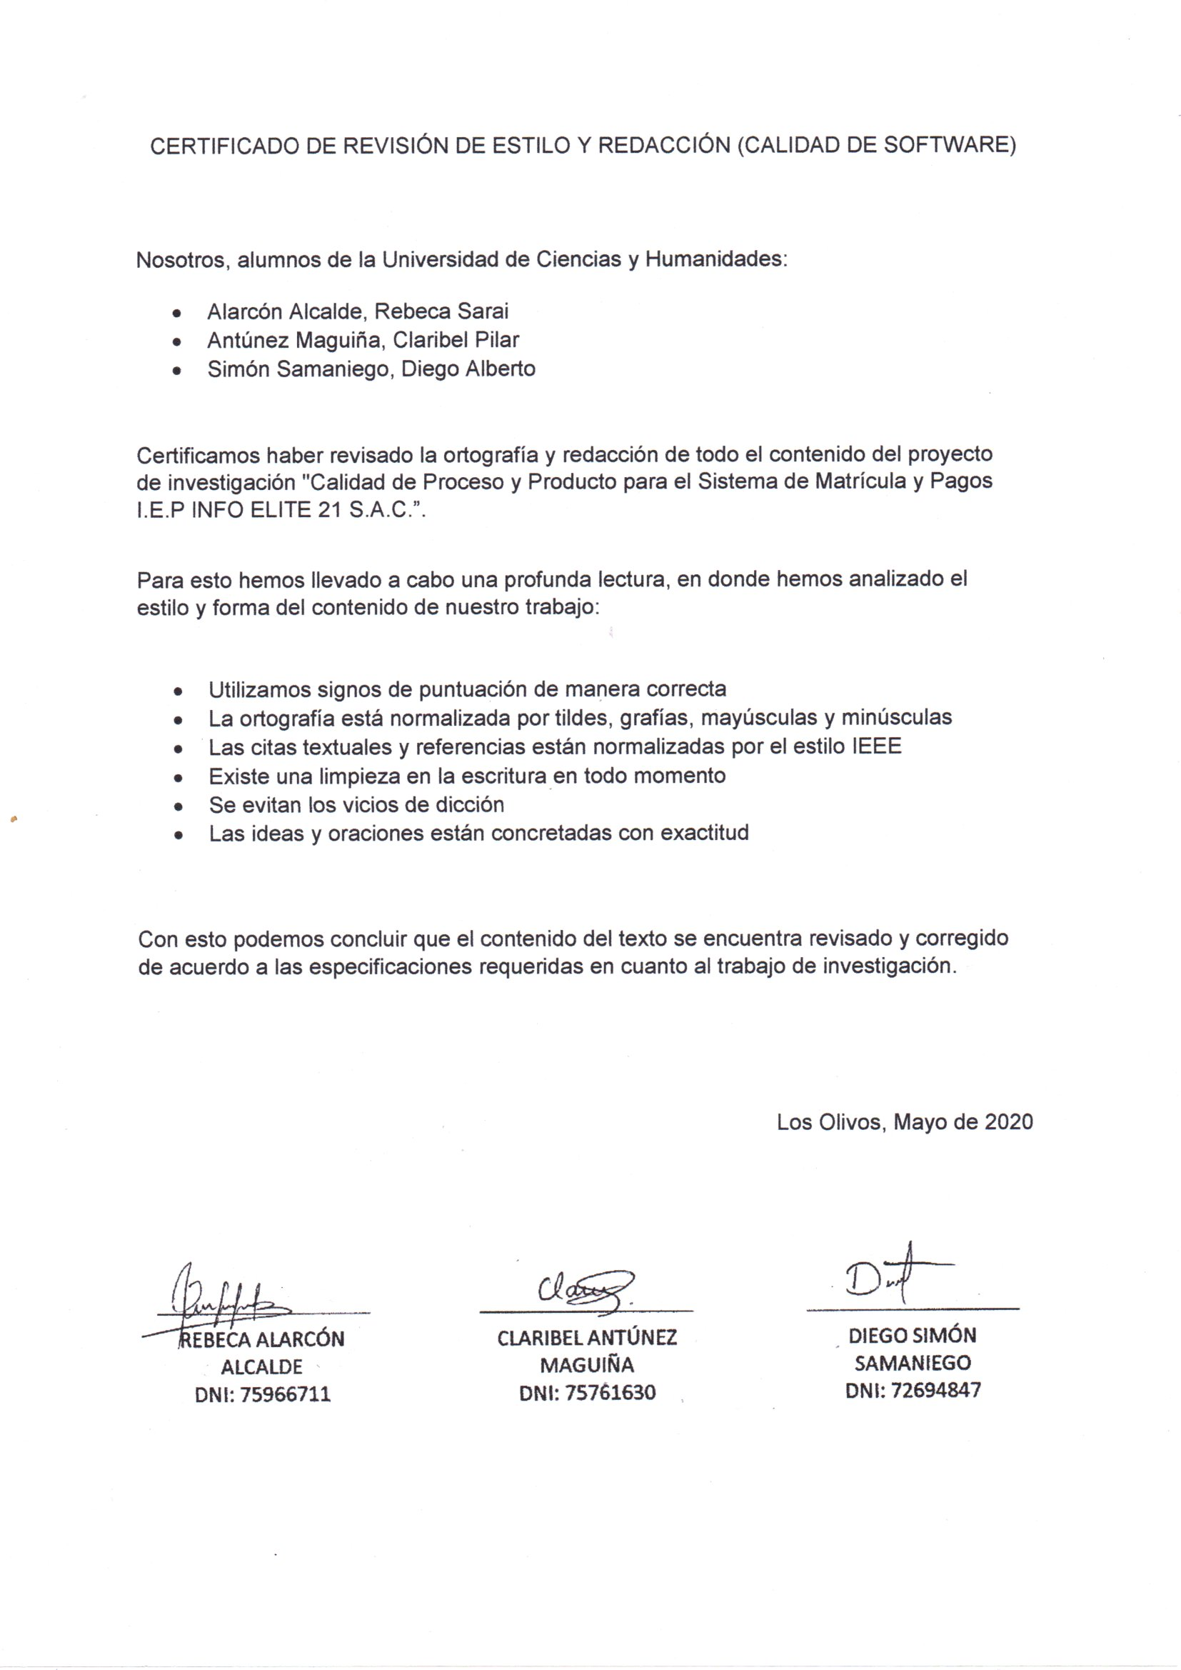

DECLARACIÓN DE AUTENTICIDAD Y NO PLAGIO

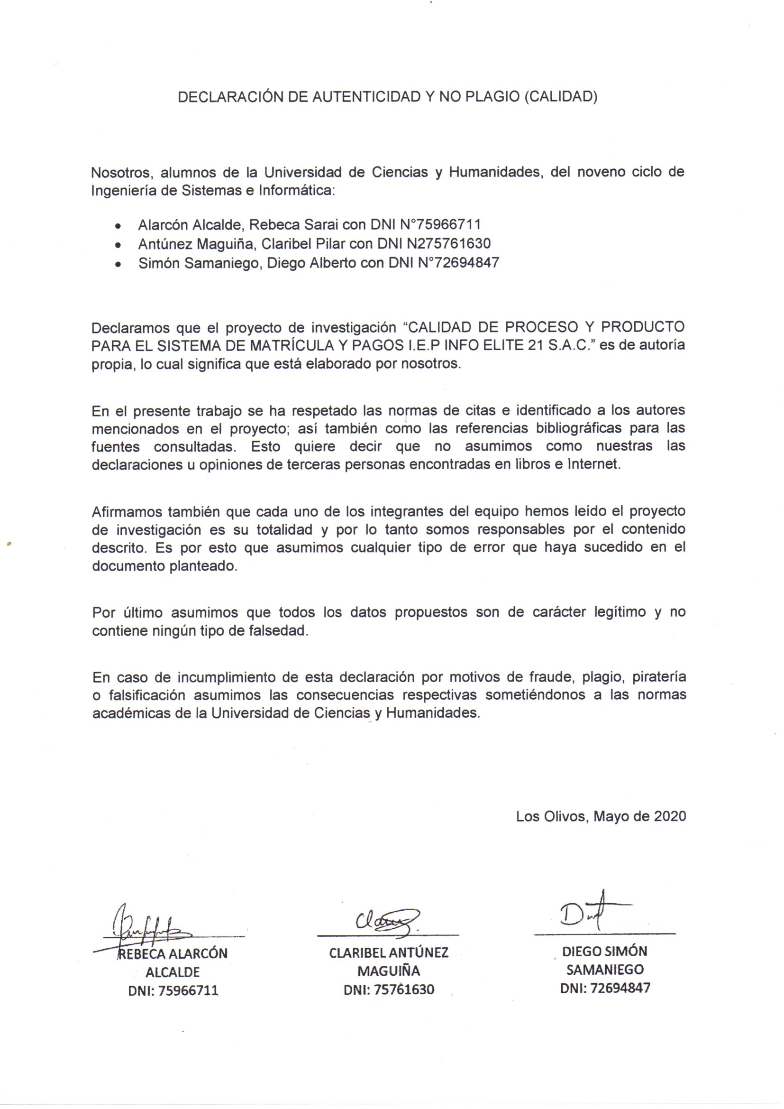

RESUMEN EJECUTIVO

En el presente proyecto de investigación desarrollaremos un plan de calidad de proceso y producto para el sistema de matrícula y pagos de la I.E.P INFO ELITE 21 S.A.C, en donde haremos uso de las hojas de comprobación para evaluar el proceso unificado y el código fuente.

Este sistema de matrícula y pagos ha sido elaborado usando la metodología ágil SCRUM, como también los lenguajes de programación PHP y con el sistema de gestión de bases de datos MySQL. También se hizo uso del framework Laravel, el cual cubre las necesidades básicas de la empresa, se ciñe a las estructuras internas y al proceso principal del colegio, la matrícula. Este proceso de matrícula cuenta con dos flujos de trabajo: Matrícula Estudiante Nuevo y Matrícula Estudiante Regular.

La institución no cuenta con un plan de calidad de proceso y producto por lo que en el sistema no se realizan cambios ni mejoras, así como también hacen mal uso de las prácticas de desarrollo de este.

Para la realización del plan de calidad identificamos las historias de usuario, modelo incremental y modelo entidad relación del sistema. Luego se procedió a desarrollar el modelo de calidad de proceso y producto con el apoyo de las hojas de comprobación en las cuales determinamos los dominios, etapas del ciclo de vida del software y realizamos las preguntas pertinentes para así encontrar la mayor cantidad de errores, fallas y defectos.

También se procedió a desarrollar el modelo GQM, en la cual se establecieron metas de acuerdo al dominio y subdominio planteado (producto, ciclo de vida de software y gestión). Se elaboraron las métricas requeridas junto a la frecuencia del artefacto.

Siguiente a esto se procedió a presentar las evidencias de la evaluación de acuerdo a la existencia del artefacto, si cumple o no cumple.

Este proyecto espera cubrir las necesidades de calidad a nivel de proceso y producto para el sistema de matrícula y pagos, por lo que se detalla de manera global la posibilidad de cambios y mejoras en el software o proceso.

Palabras claves: plan de calidad, producto, proceso, hoja de comprobación, código fuente, ciclo de vida de software.

ABSTRACT

In the present investigation project we will develop a process and product quality plan for the registration and payment system of the I.E.P INFO ELITE 21 S.A.C, where we will use the test sheets to evaluate the unified process and the source code.

This registration and payment system has been developed using the agile SCRUM methodology, as well as PHP programming languages along with the MySQL database management system. We also use the Laravel framework, which covers the basic needs of the company, adhering to the internal structures and the main process of the school, enrolment. This enrollment process has two workflows: New Student Enrollment and Regular Student Enrollment.

The institution does not have a process and product quality plan so the system does not make changes or improvements, as well as misusing the development practices of the system.

For the realization of the quality plan we identify user histories, incremental model and entity relationship model of the system. Then we proceeded to develop the model of quality of process and product with the support of the test sheets in which we determine the domains, stages of the life cycle of the software and ask the pertinent questions in order to find the greatest amount of errors, faults and faults.

We also proceeded to develop the GQM model, in which goals were established according to the domain and sub-domain proposed (product, software life cycle and management). The required metrics were developed along with the frequency of the device.

The evidence of the evaluation was then presented according to the existence of the device, whether it complies or not.

This project expects to cover the quality needs at the process and product level for the registration system and payments, so the possibility of changes and improvements in the software or process is comprehensively detailed.

Keywords: quality plan, product, process, test sheet, source code, software life cycle.

CAPÍTULO I – INTRODUCCIÓN

* 1. Misión

La Institución Educativa Privada “INFO ELITE 21 S.A.C.” se encarga de brindar un servicio educativo a niños y jóvenes con el propósito de formar personas de bien con principios y valores insertándolos en la sociedad de manera correcta para que tengan una mejor calidad de vida y desarrollo personal.

* 1. Visión

Ser una institución más reconocida a nivel regional, proyectándose así a colocar otras sedes en distintas partes de Lima garantizando una formación académica de excelente calidad.

* 1. Planteamiento y Justificación del tema
     1. Situación Actual

El proceso operativo más importante de la Institución Educativa Info Elite 21 S.A.C consiste en registrar la matrícula y pagos de los alumnos. No cuentan con un plan de calidad de software, lo cual hace que el software creado, tenga errores e incidencias en el código fuente y por tanto no cumple con los requerimientos sugeridos.

* + 1. Problemas

La Institución desea un plan de calidad de software para no tener márgenes de error e interpretación. Tenemos los siguientes problemas:

* Utiliza malas prácticas de desarrollo de software
* No implementar ingeniería de software que implica el cambio y la mejora de código fuente.
  + 1. Justificación

La Institución posee la tecnología necesaria para las áreas de TI y todo el equipo de trabajo: red de internet y computadoras para el desarrollo de la evaluación del software logrando así recopilar las incidencias del software y realizar el mantenimiento y mejora de este, cumpliendo con los requisitos que proporciona el cliente.

* + 1. Objetivos de la investigación
       1. Objetivo General

Implementar un plan de calidad de software a nivel de proceso y producto para el sistema de matrícula y pagos de la I.E.P INFO ELITE 21 S.A.C, la cual ayuda a mejorar el control de procesos y reduce la cantidad de incidentes del software.

* + - 1. Objetivos Específicos
* Identificar nuevos requerimientos para un mejor funcionamiento del sistema
* Identificar los puntos que no cumplan con los estándares establecidos
* Mejorar el control de procesos
* Reducir la cantidad de defectos, fallas y errores del software
* Reducir los costos del desarrollo
  + 1. Metodología de la Investigación
* Identificamos la institución en el cual queremos realizar un plan de calidad para el mejoramiento de calidad del software.
* Realizamos el planteamiento junto con la justificación del tema de investigación.
* Planteamos los objetivos de la investigación, como: el objetivo general y los objetivos específicos.
* Realizamos una breve y clara descripción junto con el organigrama de la institución.
* Realizamos una descripción global del software, se especifican las historias de usuario, el modelo incremental y el modelo de entidad relación
* Creamos el diseño de la Interfaz gráfica del software.
* Desarrollamos la etapa de planificación: elaboración del modelo de calidad del proceso y producto en hojas de comprobación.
* Realizamos la evaluación de calidad del proceso, evaluación de calidad del producto, desarrollo de pruebas de software y las revisiones correspondientes de los entregables.
* Realizamos el seguimiento a la calidad de entregables.
  + 1. Limitaciones

La institución no cuenta con la documentación de los casos de uso, diagramas de casos de uso. Tampoco se cuenta con el informe acerca de la arquitectura del software o hardware

* + 1. Alcance de la investigación

Cumplir con todos los estándares de calidad exigidos en cada una de las etapas del ciclo de vida del software y mejorar los procesos realizando la planeación, implementación de pruebas. Las métricas de calidad de software nos permitirán monitorizar el sistema para determinar el nivel de calidad para el mejoramiento del software y así permitir que los equipos de trabajo puedan tomar decisiones y acciones acerca de ellas inmediatamente.

CAPÍTULO II – MARCO TEÓRICO Y CONCEPTUAL

1. FUNDAMENTOS DE LA CALIDAD DEL SOFTWARE

Es la calidad que engloba a todo el proceso, y está determinada por factores ya sean directos o indirectos. La calidad del software tiene un papel fundamental ya que tiene impactos en los costeos finales de la organización. Las vistas de la calidad pueden ser trascendentales, la excelencia innata, basada en el usuario, significa que se adecuará al propósito. Basada en fabricante, es la conformidad con requisitos. En productos, la economía y finalmente está basada en el valor. La actividad económica que está relacionada con la industria del software, cada vez está tomando mayor importancia a nivel mundial.

La cantidad de organizaciones que están dedicadas al desarrollo del software está experimentando un fuerte crecimiento, en línea con los incrementos de la demanda de los productos del sector. En estos tipos de empresas la calidad del software tiene un papel fundamental, ya que tiene una repercusión en los costos finales, como un elemento diferenciador de la competencia y de imagen antes cada uno de sus clientes. Más aún si siendo conscientes de las pérdidas que los problemas de calidad pueden llegar a causar. La misión de una empresa de software es desarrollar productos innovadores de calidad alta con servicios a un precio competitivo en el mercado para cada cliente y hacerlo por delante de sus competidores.

Esto requiere de una visión detalla y clara del negocio, el énfasis en la calidad, el conocimiento detallado del negocio y una sólida estrategia de desarrollo de productos. Los clientes en la actualidad tienen expectativas muy altas con respecto a la calidad y se espera que los productos de software de alta calidad sean entregados de manera consistente a tiempo. El enfoque en la calidad requiere que la organización defina una infraestructura de desarrollo de software para permitir que el software de calidad sea producido constantemente, el punto de vista trascendental menciona que la calidad es algo que se reconoce de manera inmediata, sin embargo, que no es posible definir explícitamente. (Universidad Abierta y a Distancia de México UnADM, n.d.)

1. ERROR, FALLA Y DEFECTO

Error: Es una acción humana que provoca que un software contenga una falla. Un error puede significar la existencia de una falta en el programa lo cual hace que el sistema falle. Algunos ejemplos que se consideran como errores son: un error de digitación, una mal interpretación de algún requerimiento funcional o de la funcionalidad de algún método con una estructura que no corresponde a la codificación. Estos errores suelen ocurrir cuando un aspecto de un producto de software está incompleto, inconsistente o incorrecto. Las tres grandes clases de clasificaciones de errores del software son los: requerimientos del diseño de la implementación. En los errores de diseño se introducen por las fallas al interpretar los requerimientos en las estructuras de la solución correcta y completa, por las inconsistencias que se encuentran dentro de las especificaciones del diseño y de los requerimientos.

Los errores de instrumentación, son cometidos por no interpretar las especiaciones de diseño en el código fuente. Estos tipos de errores suelen ocurrir por malas declaraciones de datos, en las referencias a los datos, en la lógica del flujo de control. Las interfaces entre subprogramas y en las operaciones de entrada y salida.

Falla: Una falla es la discrepancia visible que se produce al ejecutar un programa o software con un defecto, el cual es incapaz de funcionar correctamente, esto quiere decir que no sigue su curso de manera normal. Una falla ocurre cuando un programa no se comporta de manera adecuada. La falla es una propiedad estática de un sistema en ejecución

Defecto: Un defecto de software es más conocido como un bicho, este es el resultado de un fallo o deficiencia durante el proceso de creación de programas de ordenador o la computadora (Software). Dicho fallo puede presentarse en cualquiera de las etapas del ciclo de vida del software, aunque los más evidentes se dan en la etapa de desarrollo y programación. Los errores pueden suceder en cualquier etapa de la creación de software. Los defectos son una variable relevante que sirve para medir la calidad del software. Existe un concepto de defecto tradicional que se asocia a la desviación respecto a especificaciones o los requerimientos funcionales y a los bugs (bichos). Es muy frecuente encontrarnos con varios equipos de personas que son especialistas en testing, ellos reciben un plan de pruebas y lo ejecutan junto a una serie de pruebas que son catalogadas para realizar de forma genérica en las aplicaciones móviles o web. En el momento que la detección de los defectos, ellos se dejan en las manos de un plan de pruebas. (Ortega, 2011)

1. PRODUCTO Y PROCESO

El producto sostiene certificados de calidad son preferidos por los compradores porque transmiten seguridad y confianza, constituyen un atributo de valor para las estrategias de comercialización en el exterior. Un producto es una útil entrega contenido, funciones y características que el usuario final desea. El proceso eficaz de software se aplica de manera que crea un producto útil la cual proporcione un valor medible a quienes realizan la producción y a quienes lo emplean. (Pressman, 2002)

1. CÓDIGO DE ÉTICA

Es un fundamento ético de la cual, los individuos de un equipo o simplemente el mismo equipo pueden acudir, esta también ayuda a definir aquellas preguntas que pueden ser anti ético de solicitar a un ingeniero de software o al equipo de calidad de software. Este código de ética se encuentra vinculada con la moral, los ingenieros de software deberán obligarse a hacer del análisis, especificación, diseño, desarrollo, pruebas y mantenimiento del software una profesión respetada y beneficiosa. En concordancia con la obligación con el bienestar, salud y seguridad de la sociedad, los ingenieros del software debieran adherirse a los Ocho Principios siguientes, tales como: la sociedad en donde los ingenieros de software actúan de manera coherente con el interés social, el cliente y empresario, que los ingenieros de software actúan de manera en la que produzca el mejor resultado para el cliente y el empresario. El producto, los ingenieros de software garantizan que sus productos y sus modificaciones son correspondientes a los que cumplen los mayores estándares profesionales que se puedan. La valoración, el equipo de calidad deben mantener su integridad e independencia en las valoraciones y éticamente profesionales. En la gestión, los líderes y los ingenieros promueven un enfoque ético en la gestión del desarrollo, implementación y mantenimiento del producto. La profesión, ellos avanzan en la integridad y reputación de su profesión como ingenieros. El equipo de software y el equipo de calidad de software deben estar juntos y apoyarse entre compañeros de trabajo y el personal participa en el aprendizaje constante correspondiente de la profesión, de una manera consistente con el interés social. (Institute of Electrical and Electronics Engineers, 2016)

1. SICOLOGIA DE PRUEBAS DEL SOFTWARE

Es la búsqueda de los defectos de un software o un sistema del cual se requiere que un tester, tenga lo siguiente: Curiosidad, pensamiento crítico, atención a los detalles, conocimiento del negocio, procesos del usuario final, comprensión del sistema y de la programación, amplia experiencia como evaluador o tester, tener buenas relaciones humanas y de comunicación, para atender y ser atendido. Esto permite una evaluación imparcial e independientemente del desarrollo, por tal motivo tiene una limitada interferencia entre los contradictorios objetivos de la prueba y el diseño del software o sistema. Los tester suele señalar cada uno de los problemas que tiene el software, ellos son considerados como portadores de malas noticias. Los fallos durante las pruebas suelen ser percibidas como una crítica contra el software y en contra del autor, por tal razón los desarrolladores tienen a pensar que su código es impecable, ellos tienen un afecto emocional en donde los desarrolladores no quieren encontrar defectos en su codificación. Los testers son considerados como los mayores culpables de retrasar el proyecto buscando fallas en el sistema. Por tales motivos se recomienda a los equipos de software que deben aceptar y esperar a los errores y que deben realizar un plan para ellos y aprender de los errores para mejorar el producto. (Domes, 2012)

1. PRINCIPIOS DE PRUEBAS

Estas demuestran la presencia de los defectos y errores, no su ausencia. Nunca podremos decir que nuestro software está libre de cualquier defecto o error, por eso las pruebas reducen la mayoría de probabilidades de que se establezcan defectos ocultos en el software. El primer principio es: Las pruebas demuestran la presencia de los defectos, no su ausencia: Nuestro producto está libre de defectos, el segundo principio: Las pruebas exhaustivas no existen: Prueban todo con todas las combinaciones de entradas y con las precondiciones que no son factibles, excepto en los casos que son triviales. El tercer principio son las pruebas tempranas ahorran tiempo y dinero: Para poder detectar los defectos de forma temprana, como las actividades de pruebas estáticas como dinámico, estas deben iniciarse lo más antes posible en el ciclo de vida de desarrollo de software. En el principio 4, encontramos la agrupación de defectos, estas se descubren durante las pruebas previas. El principio número 5, es tener cuidado con la paradoja del pesticida, esto quiere decir que, si repetimos las mismas pruebas eventualmente, estas pruebas ya no detectarían ningún nuevo defecto. El principio 6: Las pruebas dependen del contexto, quiere decir que las pruebas dependen del contexto, las pruebas se implementan de diferente manera en distintos contextos. Finalmente en el principio 7: Falacia de ausencia de errores: Esperar a encontrar el error y solucionarlo. (Ramírez Salinas & Torres Fonseca, 2003)

1. MAPA DE PROCESOS

Es un diagrama de valor, esta representa a un inventario gráfico de los procesos de estrategia, operativa y de apoyo de una organización de manera interrelacionada. Realiza una recopilación de los procesos que realiza la organización. Esta implementa como diagramas de valor, se combina la perspectiva global de la organización con las perspectivas locales, Este mapa está dividido en 3 procesos: Proceso Estratégica, en la cual esta conformado por misión y visión de la empresa, el Proceso Operativo, se encuentra el proceso principal y los flujos de trabajo, finalmente tenemos el Proceso De apoyo, estos sirven de soporte a los procesos claves y a los procesos estratégicos. (Pardo, 2012)

1. PLAN DE CALIDAD: HOJA DE COMPROBACIÓN

Es considerada como una de las herramientas de calidad más simple, esta representa como una manera de organizar, ordenar y mostrar datos en forma de un cuadro, tabla u hoja de cálculo, facilitando la recopilación de los análisis de los datos. Las hojas de comprobación se centran en la atención de los hechos. Los tipos de formatos de hojas de comprobación también pueden ser muy diversos, de modo que existen un ajuste al problema, la ventaja que nos da; nos facilita el registro de datos de forma fácil y comprensible; supone poca interferencia con la actividad habitual de quien es que realiza el registro. Esta también permite que los patrones de comportamiento de errores que se visualicen rápidamente. (Redondo, 2016)

1. GQM

Es una estructura jerárquica, la cual empieza con un objetivo que especifica la el propósito de la medición, el problema a medir y el punto de vista de donde se toma la medida. Su objetivo se basa en refinar el producto por medio de varias preguntas, tales como la división del problema de sus componentes principales. (Basili, Caldiera, & Rombach, 1994)

1. GITHUB

GitHub alberga tu repositorio de código y ofrece herramientas apropiadas para el trabajo en equipo, en el proceso un proyecto. Para poder alcanzar esta meta, GitHub proporciona funcionalidades para hacer un fork y solicitar pulls. Realizar un fork es simplemente clonar un repositorio ajeno, para eliminar algún bug o modificar cosas del repositorio. Se puede analizar los cambios que se realizó fácilmente, y si considera interesante su contribución, adjuntarlo con el repositorio original. Hoy en día vemos que GitHub es mucho más que un servicio en donde se puede alojar el código fuente. Es un visor de ramas donde se pueden comparar los progresos realizados en las distintas ramas de nuestro repositorio. (López, Alonso, Marticorena, & Maudes, 2015)

CAPÍTULO III – INGENIERÍA DEL PRODUCTO O DE DESARROLLO DE LA INVESTIGACIÓN

1. ETAPA DE INICIO

3.1.1 Descripción de la empresa

* Antecedentes: La institución educativa dio inicio a sus clases por primera vez el 10 de Junio del 2010, contando en la actualidad con 10 años de antigüedad,
* Dirección: Av. Túpac Amaru N°345 – Urb. Santa Isabel – Carabayllo
* RUC: 20536169840
* Apoderado principal: Armenio Bastidas Ponte (Gerente General)
* Organigrama:

Ilustración 1.Organigrama de la I.E.P Info Elite 21 S.A.C

3.1.2 Descripción global del software

3.1.2.1 Historias de Usuario

* Como secretaria necesito ingresar el usuario y contraseña para acceder al sistema de matrícula.
* Como secretaria necesito registrar la matrícula para obtener la información personal del alumno.
* Como secretaria necesito buscar al alumno mediante sus datos personales para modificar la matrícula.
* Como secretaria necesito modificar la matrícula para actualizar la información personal del alumno.
* Como secretaria necesito eliminar la matrícula para deshacer su registro del sistema.
* Como secretaria necesito eliminar los pagos para deshacer su registro del sistema.
* Como secretaria necesito buscar al alumno mediante sus datos personales para mostrar el formulario de pagos.
* Como secretaria necesito registrar el pago de matrícula para que el alumno pueda ser calificado en clases.
* Como secretaria necesito modificar el pago de matrícula para actualizar el monto a deber.
* Como secretaria necesito registrar el pago de la pensión para solventar los gastos de la institución.
* Como secretaria necesito modificar el pago de la pensión para actualizar el monto a deber.
* Como secretaria necesito registrar los pagos únicos durante el año para que el alumno pueda tener acceso a los materiales de clase y saldar las cuentas de las actividades cívicas.
* Como secretaria necesito modificar los pagos únicos durante el año para actualizar el monto a deber.
* Como secretaria necesito registrar las secciones por grado para un mejor orden y control de los salones de clase.
* Como secretaria necesito modificar las secciones por grado para actualizar la información de las aulas.
* Como secretaria necesito eliminar las secciones por grado para deshacer su registro del sistema.
* Como secretaria necesito consultar la lista de alumnos matriculados para poder asignarlos en sus respectivas aulas.

3.1.2.2 Modelo Incremental

**INCREMENTO #1:** PROCESO DE REGISTRO DE MATRÍCULA Y PAGOS

* Como secretaria necesito ingresar el usuario y contraseña para acceder al sistema de matrícula.
* Como secretaria necesito registrar la matrícula para obtener la información personal del alumno.
* Como secretaria necesito buscar al alumno mediante sus datos personales para mostrar el formulario de pagos.
* Como secretaria necesito registrar el pago de matrícula para que el alumno pueda ser calificado en clases.
* Como secretaria necesito registrar el pago de la pensión para solventar los gastos de la institución.
* Como secretaria necesito registrar los pagos únicos durante el año para que el alumno pueda tener acceso a los materiales de clase y saldar las cuentas de las actividades cívicas.

**INCREMENTO #2:** GESTIONAR DATOS

* Como secretaria necesito buscar al alumno mediante sus datos personales para modificar la matrícula.
* Como secretaria necesito modificar matrícula para actualizar la información personal del alumno.
* Como secretaria necesito modificar el pago de matrícula para actualizar el monto a deber.
* Como secretaria necesito modificar el pago de la pensión para actualizar el monto a deber.
* Como secretaria necesito modificar los pagos únicos durante el año para actualizar el monto a deber

**INCREMENTO #3:** ELIMINACIÓN DE DATOS

* Como secretaria necesito eliminar la matrícula para deshacer su registro del sistema.
* Como secretaria necesito eliminar los pagos para deshacer su registro del sistema.

**INCREMENTO #4:** GESTIONAR SECCIONES

* Como secretaria necesito registrar las secciones por grado para un mejor orden y control de los salones de clase.
* Como secretaria necesito modificar las secciones por grado para actualizar la información de las aulas.
* Como secretaria necesito eliminar las secciones por grado para deshacer su registro del sistema.
* Como secretaria necesito consultar la lista de alumnos matriculados por grado para poder distribuirlos en sus respectivas aulas.

3.1.2.4 Modelo de Entidad Relación

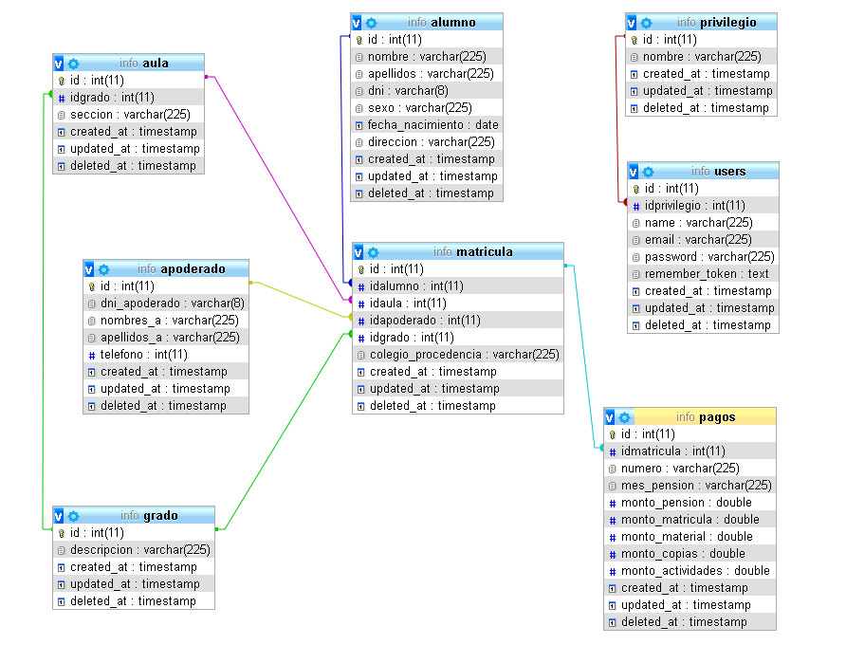

Ilustración 2. Modelo Entidad Relación del Sistema de Matrícula y Pagos de Info Elite 21 S.A.C

3.1.2.5 Prototipos

**PROTOTIPO INCREMENTO #1:**

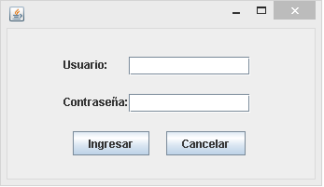

Ilustración 3.Login_Prototipo

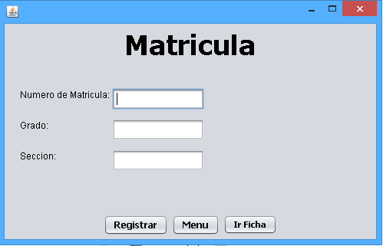

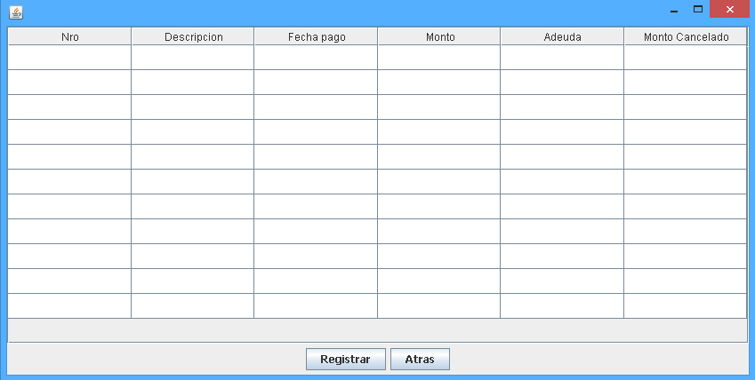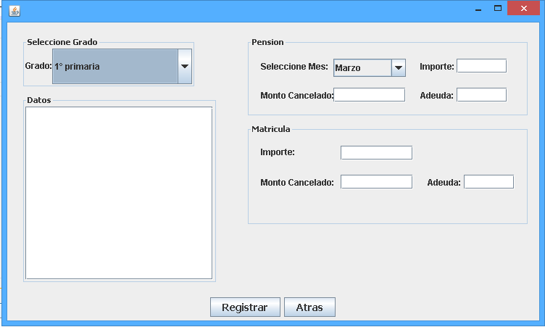

Ilustración 6. Lista pagos

Ilustración 5. Registra Pagos

Ilustración 4. Registro Matrícula

**PROTOTIPO INCREMENTO #2:**

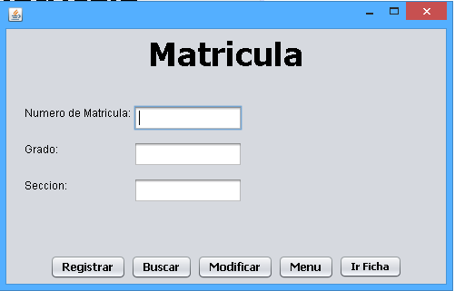

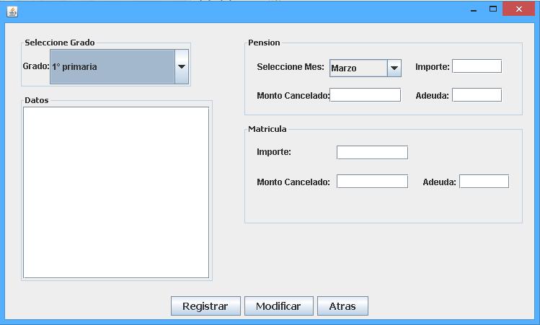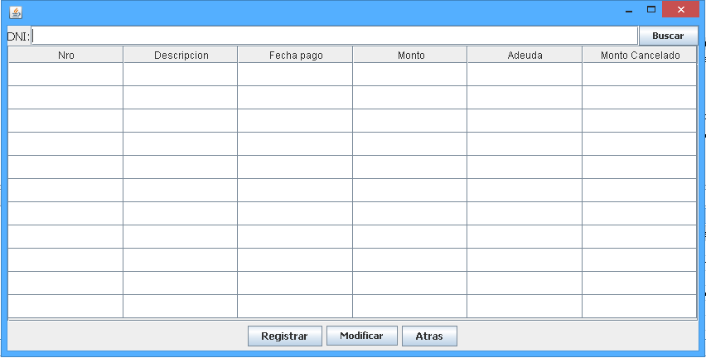

Ilustración 9. Modificar lista Pagos

Ilustración 8. Modificar Pagos

Ilustración 7. Modificar Matrícula

**PROTOTIPO INCREMENTO #3:**

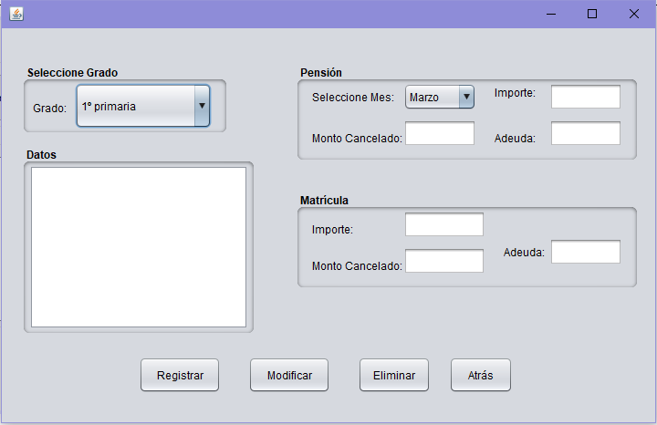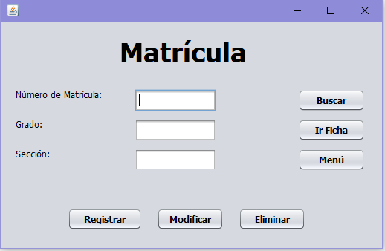

Ilustración 10. Eliminar Matrícula

Ilustración 11. Eliminar Pagos

**PROTOTIPO INCREMENTO #4:**

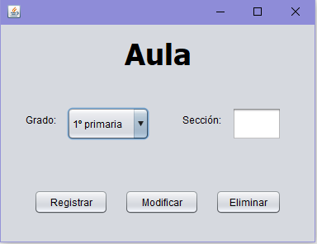

Ilustración 12. Registrar Sección

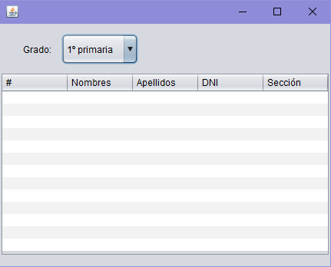

Ilustración 13. Lista matriculados por grado

1. ETAPA DE PLANIFICACIÓN

3.2.1 Desarrollo de modelos de calidad del proceso: Proceso unificado – Hoja de comprobación planificada

|  |  |  |  |  |  |
| --- | --- | --- | --- | --- | --- |
| **PLAN DE CALIDAD HOJA DE COMPROBACIÓN** | | | | | |
| **DOMINIO** | **ETAPA DEL CICLO DE VIDA DEL SOFTWARE** | **ÍTEM GESTOR** | **NRO ÍTEM** | **PREGUNTA** | **EVIDENCIA O ARTEFACTO** |
| **CICLO DE VIDA SOFTWARE** | **MODELADO DEL NEGOCIO** | 1.1 | **1** | Contiene misión de la empresa? | Misión de la empresa |
| 1.2 | **2** | Contiene visión de la empresa? | Visión de la empresa |
| 1.3.3 | **3** | Contiene el problema de la empresa? | Descripción del problema de la empresa |
| 1.3.4 | **4** | Contiene la justificación de la investigación? | Justificación de la investigación |
| 1.4.1 | **5** | Existe objetivo general del proyecto? | Objetivo general del proyecto |
| 1.4.2 | **6** | Existen objetivos específicos del proyecto? | Objetivos específicos del proyecto |
| 1.7 | **7** | Existe el alcance de la investigación? | Alcance de la investigación |
| - | **8** | Existe modelo de caso de uso del negocio? | Diagrama del modelo de caso de uso del negocio |
| - | **9** | Existen especificaciones de los casos de uso del negocio? | Cuadros de las especificaciones de los casos de uso del negocio |
| - | **10** | Existe modelo de caso de uso de sistema? | Diagrama del modelo de caso de uso de sistema |
| - | **11** | Existen especificaciones de los casos de uso de sistema? | Cuadros de las especificaciones de los casos de uso de sistema |
| **REQUERIMIENTOS** | 3.2 | **12** | Existe la recopilación de requisitos? | Listado de Requisitos |
| 3.2 | **13** | Existen los requerimientos funcionales? | Listado de requerimientos funcionales |
| 3.2 | **14** | Existen los requerimientos no funcionales? | Listado de requerimientos no funcionales |
| **ANÁLISIS Y DISEÑO** | - | **15** | Existe la matriz de requisitos vs CUS? | Cuadro de la matriz de requisitos vs CUS |
| 3.4 | **16** | Existen diseños de interfaces? | Prototipo de Interfaces |
| 3.6 | **17** | Existe el modelo entidad relación? | Cuadro de modelo entidad relación |
| - | **18** | Existe el diagrama de secuencia? | Diagrama de secuencia |
| - | **19** | Existe el diagrama de colaboración? | Diagrama de colaboración |
| - | **20** | Existe el diagrama de clases? | Diagrama de clases |
| - | **21** | Existe el modelo conceptual? | Diagrama de modelo conceptual |
| - | **22** | Existen las realizaciones CUS? | Cuadro de realizaciones CUS |
| **IMPLEMENTACIÓN** | 3.13.1 | **23** | Existe Login? | Login de acceso |
| 3.13.2 | **24** | Existe la creación de Usuarios? | Módulo Creación de Usuarios |
| 3.13.3 | **25** | Existe el menú de navegación? | Menú de Navegación |
| 3.13.4 | **26** | Existe el pie de página? | Pie de Página |
| 3.13.5 | **27** | Existe el registro de matrícula? | Módulo Registro de matrícula |
| 3.13.6 | **28** | Existe la búsqueda inteligente por alumno? | Barra de Búsqueda Inteligente |
| 3.13.7 | **29** | Existe el registro de los pagos? | Módulo Registro de pagos |
| 3.13.8 | **30** | Existe la modificación de los datos? | Módulo Modificación de información |
| 3.13.9 | **31** | Existe la eliminación de un alumno? | Botón Eliminación de alumno |
| 3.13.10 | **32** | Existe la modificación de los pagos? | Módulo Modificación de los pagos |
| 3.13.11 | **33** | Existe la asignación de las secciones de aulas? | Módulo Asignar sección |
| 3.13.12 | **34** | Existe la descarga de los datos en formato PDF? | Botón Descargar en PDF |
| **PRUEBAS** | 3.8 | **35** | Existe el plan de pruebas de matrícula y pagos | Cuadro de plan de pruebas del Módulo Matrícula y Pago |
| 3.9 | **36** | Existe el plan de pruebas de modificaciones de matrícula y pagos | Cuadro de plan de pruebas de modificaciones del Módulo Matrícula y Pago |
| 3.10 | **37** | Existe el plan de pruebas de eliminación de matrícula y pagos | Cuadro de plan de pruebas de eliminación de los registros Matrícula y Pago |
| 3.11 | **38** | Existe el plan de pruebas del módulo secciones | Cuadro de plan de pruebas del Módulo Secciones |
| **SCRUM** | **SEGUIMIENTO DE SPRINT** | 3.12 | **39** | Se ha realizado la planificación del Sprint? | Tablero de Gestión |
| - | **40** | Se ha realizado la ceremonia diaria de Sprint? | Reporte Daily Sprint |
| - | **41** | Se ha realizado la retrospectiva del Sprint? | Reporte Sprint Retrospective |
| - | **42** | Se ha realizado la revisión del Sprint? | Reporte Sprint Review |
| 3.15 | **43** | Se elaboró la Acta de Reunión? | Acta de Reunión |
| **PRODUCTO** | 3.2 | **44** | Se ha realizado la creación del producto backlog? | Product Backlog |
| 3.3 | **45** | Se ha realizado la creación del modelo incremental | Modelo Incremental |
| 3.4.1 | **46** | Se ha realizado el prototipo del incremento 1? | Prototipo de Incremento 1 |
| 3.4.2 | **47** | Se ha realizado el prototipo del incremento 2? | Prototipo de Incremento 2 |
| 3.4.3 | **48** | Se ha realizado el prototipo del incremento 3? | Prototipo de Incremento 3 |
| 3.4.4 | **49** | Se ha realizado el prototipo del incremento 4? | Prototipo de Incremento 4 |
| 3.5 | **50** | Se ha realizado la programación del patrón de arquitectura MVC? | Cuadro de programación del patrón de arquitectura MVC |
| 3.6 | **51** | Se ha realizado el modelo entidad relación? | Modelo Entidad Relación |
| 3.7 | **52** | Se ha realizado la programación de procedimientos almacenados? | Cuadro de programación de procedimientos almacenados |
| **PRUEBAS** | 3.8 | **53** | Se ha realizado las pruebas para el incremento 1? | Cuadro de pruebas para el incremento 1 |
| 3.9 | **54** | Se ha realizado las pruebas para el incremento 2? | Cuadro de pruebas para el incremento 2 |
| 3.10 | **55** | Se ha realizado las pruebas para el incremento 3? | Cuadro de pruebas para el incremento 3 |
| 3.11 | **56** | Se ha realizado las pruebas para el incremento 4? | Cuadro de pruebas para el incremento 4 |
| **ENTREGA** | - | **57** | Se realizó la entrega del producto del incremento 1 al cliente? | Sprint 1 |
| - | **58** | Se realizó la entrega del producto del incremento 2 al cliente? | Sprint 2 |
| - | **59** | Se realizó la entrega del producto del incremento 3 al cliente? | Sprint 3 |
| - | **60** | Se realizó la entrega del producto del incremento 4 al cliente? | Sprint 4 |

Tabla 1. Proceso Unificado - Hoja de Comprobación Planificada

3.2.2 Desarrollo de modelos de calidad del producto: Código fuente – Hoja de comprobación planificada

|  |  |  |  |  |  |
| --- | --- | --- | --- | --- | --- |
| **PLAN DE CALIDAD HOJA DE COMPROBACIÓN** | | | | | |
| **DOMINIO** | **ETAPA DEL CICLO DE VIDA DEL SOFTWARE** | **ÍTEM GESTOR** | **NRO ÍTEM** | **PREGUNTA** | **EVIDENCIA O ARTEFACTO** |
| **CÓDIGO FUENTE** | **Fallas de Datos** | No tiene Item | **1** | ¿Todas las variables del programa se inician antes de usar sus valores? | Código Fuente |
| 3.13.2 | **2** | ¿Todas las constantes tienen nombre? | Código Fuente |
| 3.13.3 | **3** | ¿La cota superior de los arreglos es igual al tamaño de arreglo o Valor = 1? | Código Fuente |
| 3.13.4 | **4** | Si se usan cadenas de caracteres, ¿se asigna explícitamente un delimitador? | Código Fuente |
| No tiene Item | **5** | ¿Existe alguna posibilidad de desbordamiento de buffer? | Código Fuente |
| **Fallas de Control** | 3.13.6 | **6** | Para cada enunciado condicional, ¿La condición es correcta? | Código Fuente |
| No tiene Item | **7** | ¿Hay certeza de que termine cada ciclo? | Código Fuente |
| 3.13.8 | **8** | ¿Los enunciados compuestos están correctamente colocados entre paréntesis? | Código Fuente |
| No tiene Item | **9** | En caso de enunciados ¿se justifican todos los casos posibles? | Código Fuente |
| 3.13.10 | **10** | Si después de cada caso en los enunciados se requiere un paréntesis ¿éste se incluyó? | Código Fuente |
| **Fallas entrada/salida** | 3.13.11 | **11** | ¿Se usan todas las variables de entrada? | Código Fuente |
| 3.13.12 | **12** | ¿A todas las variables de salida se les asigna un valor antes de que produzcan? | Código Fuente |
| No tiene Item | **13** | ¿Entradas inesperadas pueden causar corrupción? | Código Fuente |
| **Fallas de Interfaz** | 3.13.14 | **14** | ¿Se usan todas las variables de entrada? | Código Fuente |
| 3.13.15 | **15** | ¿A todas las variables de salida se les asigna un valor antes de que se produzcan? | Código Fuente |
| No tiene Item | **16** | ¿Entradas inesperadas pueden causar corrupción? | Código Fuente |
| **Fallas de Gestión de Almacenamiento** | 3.13.17 | **17** | ¿Todas las llamadas a función y método tienen el numero correcto de parámetros? | Código Fuente |
| No tiene Item | **18** | ¿Los tipos de parámetro formal y real coinciden? | Código Fuente |
| 3.13.19 | **19** | ¿Los parámetros están en el orden correcto? | Código Fuente |
| No tiene Item | **20** | Si los componentes acceden a memoria compartida, ¿tienen el mismo modelo de estructura de memoria compartida? | Código Fuente |
| **Fallas de Gestión de Excepción** | 3.13.21 | **21** | Si se modifica una estructura vinculada, ¿todos los vínculos se reasignan correctamente? | Código Fuente |
| No tiene Item | **22** | Si se usa almacenamiento dinámico, ¿el espacio si asignó correctamente? | Código Fuente |
| No tiene Item | **23** | ¿El espacio se cancela explícitamente después de que ya no se requiere? | Código Fuente |
| 3.13.24 | **24** | ¿Se tomaron en cuenta todas las posibles condiciones de error? | Código Fuente |
| **PATRÓN DE ARQUITECTURA** | **PATRÓN MVC** | 3.5.25 | **25** | ¿Las clases de software esta codificada para la vista? | Código Fuente |
| 3.5.26 | **26** | ¿Las clases de software esta codificada para el control? | Código Fuente |
| 3.5.27 | **27** | ¿Las clases de software esta codificada para el modelo? | Código Fuente |
| **PATRÓN ACME** | No tiene Item | **28** | ¿Las sentecias SQL se ejecutan en los procedimientos almacenados? | Código Fuente |
| 3.13.29 | **29** | Script de creación BD | Script en BD |

Tabla 2. Código Fuente – Hoja de Comprobación Planificada

3.2.3. Desarrollo del modelo GQM

|  |  |  |  |  |  |  |
| --- | --- | --- | --- | --- | --- | --- |
| **DOMINIO** | **SUBDOMINIO** | **META** | **PREGUNTA** | **MÉTRICA** | **FRECUENCIA** | **ARTEFACTO** |
| **PRODUCTO** | **CÓDIGO FUENTE** | Tener un 40% de comentarios en las líneas del código fuente | ¿El código fuente tiene la cantidad de líneas de comentario establecida? | Cantidad total de líneas de código de comentario / Cantidad total de líneas de código | Semanal | Código fuente |
| **PROCEDIMIENTOS ALMACENADOS** | Tener un 80% de los procedimientos almacenados para la base de datos | ¿Se han realizado todos los procedimientos almacenados establecidos en la planificación ACME? | Nro. de procedimientos almacenados / Nro. de procedimientos almacenados establecidos | Semanal | Base de datos |
| **INGENIERÍA (CICLO VIDA SOFTWARE)** | **MODELADO DEL NEGOCIO** | Tener en un 100% los casos de uso de la empresa de forma detallada | ¿Se ha cubierto de forma completa la realización de los casos de uso de la empresa? | Nro. de casos de uso realizados / Nro. de casos de uso de la empresa | Semanal | Diagramas de casos de uso |
| **REQUERIMIENTOS** | Tener en un 90% los requerimientos funcionales establecidos con el cliente de acuerdo a las necesidades del negocio | ¿Se ha cubierto todos los requerimientos funcionales establecidos? | Nro. de requerimientos funcionales / Nro. de requerimientos funcionales de acuerdo a las necesidades del negocio | Diario | Cuadro de Requerimientos funcionales |
| **ANÁLISIS Y DISEÑO** | Tener en un 100% el modelo de entidad relación según el proceso de negocio | ¿Se ha cubierto de forma completa la identificación de entidades del modelo relacional? | Nro. de entidades / Nro. de entidades según el proceso de negocio | Semanal | Cuadro de modelo entidad relación |
| **IMPLEMENTACIÓN** | Tener establecido todos los campos requeridos por el cliente en el módulo de registro de matrícula | ¿Se ha implementado todos los campos requeridos por el cliente en el módulo de registro de matrícula? | Nro. de campos del módulo de registro de matrícula / Nro. de campos de registro de matrícula establecidos por el cliente | Diario | Módulo registro de matrícula |
| **PRUEBAS** | Encontrar el 35% de condiciones atípicas del software | ¿Se ha contabilizado todas las condiciones atípicas establecidas? | Nro. de condiciones atípicas / Nro. de condiciones atípicas establecidas | Semanal | Plan de pruebas |
| **GESTIÓN** | **PLANIFICACIÓN – ALCANCE** | Tener establecido de manera óptima la planificación y el alcance de la gestión del proyecto | ¿Cómo establecer la planificación y el alcance de la gestión del proyecto? | N° de objetivos cumplidos / N° de objetivos deseados | Semanal | Ceremonia de Planificación |
| **PRODUCTO BACKLOG** | Recopilación y priorización de las historias de usuario | ¿Se han priorizado todas las historias de usuario? | N° de historias de usuario priorizados / N° de historias de usuario registradas | Diario | Product Bakclog |
| **DOCUMENTACIÓN** | Tener un 97% de todos los informes de la gestión de proyecto | ¿Se realizaron todos los informes establecidos en la gestión de proyecto? | Cantidad de informes de proyecto / Cantidad de informes de proyecto establecidos | Diario | Documentación de la gestión de proyecto |

Tabla 3. Modelo Goal Question Metric (GQM)

1. ETAPA DE EJECUCIÓN

3.3.1 Evaluación de calidad del proceso: Proceso unificado – Hoja de comprobación con evidencias para SI cumple y NO cumple

|  |  |  |  |  |  |  |  |  |  |  |
| --- | --- | --- | --- | --- | --- | --- | --- | --- | --- | --- |
| **PLAN DE CALIDAD HOJA DE COMPROBACIÓN** | | | | | | | | | | |
| **DOMINIO** | **ETAPA DEL CICLO DE VIDA DEL SOFTWARE** | **ÍTEM GESTOR** | **NRO ÍTEM** | **PREGUNTA** | **EVIDENCIA O ARTEFACTO** | **SI** | **NO** | **COMENTARIO** | **TOTAL SUBDOMINIO** | **TOTAL**  **%ASIGNADO**  **SUBDOMINIO** |
| **CICLO DE VIDA SOFTWARE** | **MODELADO DEL NEGOCIO** | 1.1 | **1** | Contiene misión de la empresa? | Misión de la empresa | X |  | Se especificó de manera puntual | 5 |  |
| 1.2 | **2** | Contiene visión de la empresa? | Visión de la empresa | X |  | Se especificó de manera puntual | 5 |  |
| 1.3.3 | **3** | Contiene el problema de la empresa? | Descripción del problema de la empresa | X |  | Se especificó de manera puntual | 5 |  |
| 1.3.4 | **4** | Contiene la justificación de la investigación? | Justificación de la investigación | X |  | Se especificó de manera puntual | 5 |  |
| 1.4.1 | **5** | Existe objetivo general del proyecto? | Objetivo general del proyecto | X |  | Se especificó de manera puntual | 5 |  |
| 1.4.2 | **6** | Existen objetivos específicos del proyecto? | Objetivos específicos del proyecto | X |  | Se especificó de manera puntual | 5 |  |
| 1.7 | **7** | Existe el alcance de la investigación? | Alcance de la investigación | X |  | Se especificó de manera puntual | 5 |  |
| - | **8** | Existe modelo de caso de uso del negocio? | Diagrama del modelo de caso de uso del negocio |  | X | No se realizó diagrama | 1 |  |
| - | **9** | Existen especificaciones de los casos de uso del negocio? | Cuadros de las especificaciones de los casos de uso del negocio |  | X | No se realizó cuadro | 1 |  |
| - | **10** | Existe modelo de caso de uso de sistema? | Diagrama del modelo de caso de uso de sistema |  | X | No se realizó diagrama | 1 |  |
| - | **11** | Existen especificaciones de los casos de uso de sistema? | Cuadros de las especificaciones de los casos de uso de sistema |  | X | No se realizó cuadro | 1 |  |
|  |  |  |  |  |  |  |  | 39 | 71% |
| **REQUERIMIENTOS** | 3.2 | **12** | Existe la recopilación de requisitos? | Listado de Requisitos | X |  | Se logró realizar la lista de requisitos en Historias de Usuario | 5 |  |
| 3.2 | **13** | Existen los requerimientos funcionales? | Listado de requerimientos funcionales | X |  | Se logró realizar la lista de requisitos funcionales en Historias de Usuario | 5 |  |
| 3.2 | **14** | Existen los requerimientos no funcionales? | Listado de requerimientos no funcionales |  | X | No se realizó la lista | 1 |  |
|  |  |  |  |  |  |  |  | 11 | 73% |
| **ANÁLISIS Y DISEÑO** | - | **15** | Existe la matriz de requisitos vs CUS? | Cuadro de la matriz de requisitos vs CUS |  | X | No se realizó cuadro | 1 |  |
| 3.4 | **16** | Existen diseños de interfaces? | Prototipo de Interfaces | X |  | Se realizó prototipo de interfaces en NetBeans | 5 |  |
| 3.6 | **17** | Existe el modelo entidad relación? | Cuadro de modelo entidad relación | X |  | Se muestra modelo entidad relación desde phpMyAdmin | 5 |  |
| - | **18** | Existe el diagrama de secuencia? | Diagrama de secuencia |  | X | No se realizó diagrama | 1 |  |
| - | **19** | Existe el diagrama de colaboración? | Diagrama de colaboración |  | X | No se realizó diagrama | 1 |  |
| - | **20** | Existe el diagrama de clases? | Diagrama de clases |  | X | No se realizó diagrama | 1 |  |
| - | **21** | Existe el modelo conceptual? | Diagrama de modelo conceptual |  | X | No se realizó diagrama | 1 |  |
| - | **22** | Existen las realizaciones CUS? | Cuadro de realizaciones CUS |  | X | No se realizó diagrama | 1 |  |
|  |  |  |  |  |  |  |  | 16 | 40% |
| **IMPLEMENTACIÓN** | 3.13.1 | **23** | Existe Login? | Login de acceso | X |  | El login de acceso cumple con la función correspondiente | 5 |  |
| 3.13.2 | **24** | Existe la creación de Usuarios? | Módulo Creación de Usuarios | X |  | El módulo cumple con la función correspondiente | 5 |  |
| 3.13.3 | **25** | Existe el menú de navegación? | Menú de Navegación | X |  | El menú de navegación cumple con la función correspondiente | 5 |  |
| 3.13.4 | **26** | Existe el pie de página? | Pie de Página | X |  | Se realizó el pie de página en detalle | 5 |  |
| 3.13.5 | **27** | Existe el registro de matrícula? | Módulo Registro de matrícula | X |  | El módulo cumple con la función correspondiente | 5 |  |
| 3.13.6 | **28** | Existe la búsqueda inteligente por alumno? | Barra de Búsqueda Inteligente | X |  | Se realizó la barra de búsqueda con detalle | 5 |  |
| 3.13.7 | **29** | Existe el registro de los pagos? | Módulo Registro de pagos | X |  | El módulo cumple con la función correspondiente | 5 |  |
| 3.13.8 | **30** | Existe la modificación de los datos? | Módulo Modificación de información | X |  | El módulo cumple con la función correspondiente | 5 |  |
| 3.13.9 | **31** | Existe la eliminación de un alumno? | Botón Eliminación de alumno | X |  | El botón cumple con la función correspondiente | 5 |  |
| 3.13.10 | **32** | Existe la modificación de los pagos? | Módulo Modificación de los pagos | X |  | El módulo cumple con la función correspondiente | 5 |  |
| 3.13.11 | **33** | Existe la asignación de las secciones de aulas? | Módulo Asignar sección | X |  | El módulo cumple con la función correspondiente | 5 |  |
| 3.13.12 | **34** | Existe la descarga de los datos en formato PDF? | Botón Descargar en PDF | X |  | El botón cumple con la función correspondiente | 5 |  |
|  |  |  |  |  |  |  |  | 60 | 100% |
| **PRUEBAS** | 3.8 | **35** | Existe el plan de pruebas de matrícula y pagos | Cuadro de plan de pruebas del Módulo Matrícula y Pago | X |  | Se realizó el cuadro de plan de pruebas en condición normal y atípica | 5 |  |
| 3.9 | **36** | Existe el plan de pruebas de modificaciones de matrícula y pagos | Cuadro de plan de pruebas de modificaciones del Módulo Matrícula y Pago | X |  | Se realizó el cuadro de plan de pruebas en condición normal y atípica | 5 |  |
| 3.10 | **37** | Existe el plan de pruebas de eliminación de matrícula y pagos | Cuadro de plan de pruebas de eliminación de los registros Matrícula y Pago | X |  | Se realizó el cuadro de plan de pruebas en condición normal y atípica | 5 |  |
| 3.11 | **38** | Existe el plan de pruebas del módulo secciones | Cuadro de plan de pruebas del Módulo Secciones | X |  | Se realizó el cuadro de plan de pruebas en condición normal y atípica | 5 |  |
|  |  |  |  |  |  |  |  | 20 | 100% |
| **TOTAL DOMINIO** | | | | | | | | | **146** | **86%** |
| **SCRUM** | **SEGUIMIENTO DE SPRINT** | 3.12 | **39** | Se ha realizado la planificación del Sprint? | Tablero de Gestión | X |  | Se desarrolló el tablero de gestión en forma completa | 5 |  |
| - | **40** | Se ha realizado la ceremonia diaria de Sprint? | Reporte Daily Sprint |  | X | No se tiene reporte | 1 |  |
| - | **41** | Se ha realizado la retrospectiva del Sprint? | Reporte Sprint Retrospective |  | X | No se tiene reporte | 1 |  |
| - | **42** | Se ha realizado la revisión del Sprint? | Reporte Sprint Review |  | X | No se tiene reporte | 1 |  |
| 3.15 | **43** | Se elaboró la Acta de Reunión? | Acta de Reunión | X |  | Se elaboró el acta de reunión para la entrega del último incremento | 5 |  |
|  |  |  |  |  |  |  |  | 13 | 52% |
| **PRODUCTO** | 3.2 | **44** | Se ha realizado la creación del producto backlog? | Product Backlog | X |  | Se tiene el producto backlog en historias de usuario | 5 |  |
| 3.3 | **45** | Se ha realizado la creación del modelo incremental | Modelo Incremental | X |  | Se desarrolló en 4 incrementos | 5 |  |
| 3.4.1 | **46** | Se ha realizado el prototipo del incremento 1? | Prototipo de Incremento 1 | X |  | Se realizó prototipo en NetBeans | 5 |  |
| 3.4.2 | **47** | Se ha realizado el prototipo del incremento 2? | Prototipo de Incremento 2 | X |  | Se realizó prototipo en NetBeans | 5 |  |
| 3.4.3 | **48** | Se ha realizado el prototipo del incremento 3? | Prototipo de Incremento 3 | X |  | Se realizó prototipo en NetBeans | 5 |  |
| 3.4.4 | **49** | Se ha realizado el prototipo del incremento 4? | Prototipo de Incremento 4 | X |  | Se realizó prototipo en NetBeans | 5 |  |
| 3.5 | **50** | Se ha realizado la programación del patrón de arquitectura MVC? | Cuadro de programación del patrón de arquitectura MVC | X |  | Se desarrolló el cuadro de forma completa | 5 |  |
| 3.6 | **51** | Se ha realizado el modelo entidad relación? | Modelo Entidad Relación | X |  | Se desarrolló el modelo en forma detallada | 5 |  |
| 3.7 | **52** | Se ha realizado la programación de procedimientos almacenados? | Cuadro de programación de procedimientos almacenados | X |  | Se desarrolló el cuadro de forma completa | 5 |  |
|  |  |  |  |  |  |  |  | 45 | 100% |
| **PRUEBAS** | 3.8 | **53** | Se ha realizado las pruebas para el incremento 1? | Cuadro de pruebas para el incremento 1 | X |  | Se realizó el cuadro de manera completa | 5 |  |
| 3.9 | **54** | Se ha realizado las pruebas para el incremento 2? | Cuadro de pruebas para el incremento 2 | X |  | Se realizó el cuadro de manera completa | 5 |  |
| 3.1 | **55** | Se ha realizado las pruebas para el incremento 3? | Cuadro de pruebas para el incremento 3 | X |  | Se realizó el cuadro de manera completa | 5 |  |
| 3.11 | **56** | Se ha realizado las pruebas para el incremento 4? | Cuadro de pruebas para el incremento 4 | X |  | Se realizó el cuadro de manera completa | 5 |  |
|  |  |  |  |  |  |  |  | 20 | 100% |
| **ENTREGA** | - | **57** | Se realizó la entrega del producto del incremento 1 al cliente? | Sprint 1 |  | X | Se realizó la entrega más no se tiene evidencia | 1 |  |
| - | **58** | Se realizó la entrega del producto del incremento 2 al cliente? | Sprint 2 |  | X | Se realizó la entrega más no se tiene evidencia | 1 |  |
| - | **59** | Se realizó la entrega del producto del incremento 3 al cliente? | Sprint 3 |  | X | Se realizó la entrega más no se tiene evidencia | 1 |  |
| - | **60** | Se realizó la entrega del producto del incremento 4 al cliente? | Sprint 4 |  | X | Se realizó la entrega más no se tiene evidencia | 1 |  |
|  |  |  |  |  |  |  |  | 4 | 20% |
| **TOTAL DOMINIO** | | | | | | | | | **82** | **75%** |
|  | | | | | | | | | **TOTAL GLOBAL DOMINIO** | **TOTAL GLOBAL**  **%ASIGNADO**  **DOMINIO** |
| **228** | **76%** |

Tabla 4. Proceso unificado-Hoja de comprobación con evidencias para si cumple y no cumple

**EVIDENCIAS:**

*RUP*

**MODELADO DEL NEGOCIO**

* 1. 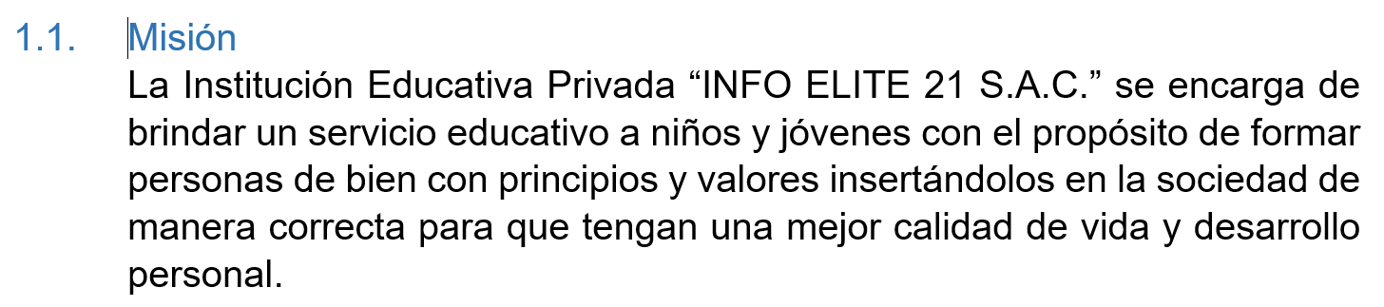 Misión de la empresa
  2. Visión de la empresa

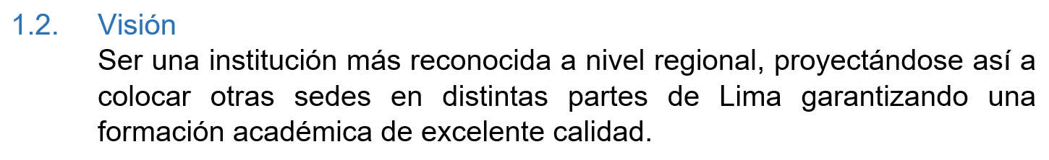

1.3.3 Descripción del problema de la empresa

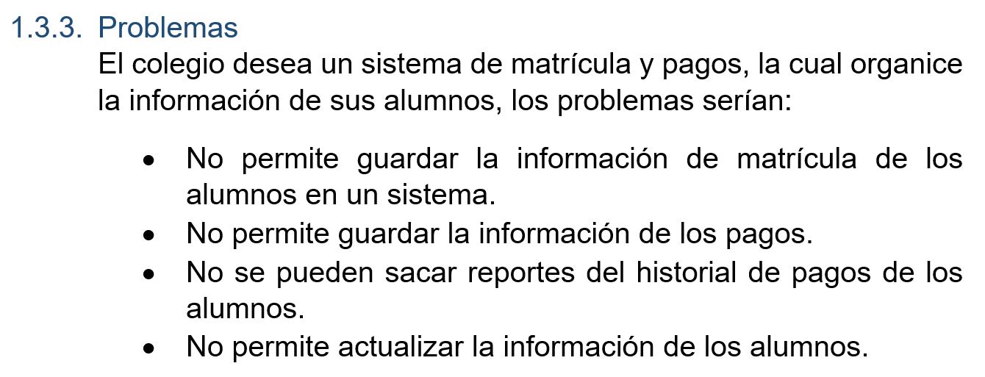

1.3.4 Justificación de la investigación

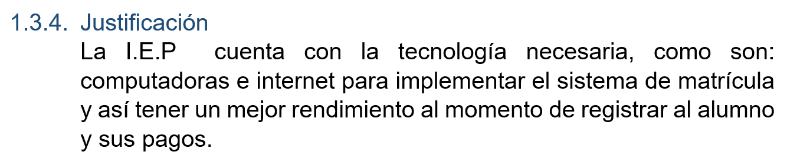

1.4.1 Objetivo general del proyecto

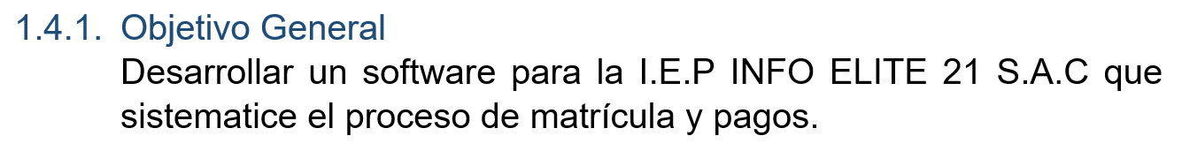

1.4.2 Objetivos específicos del proyecto

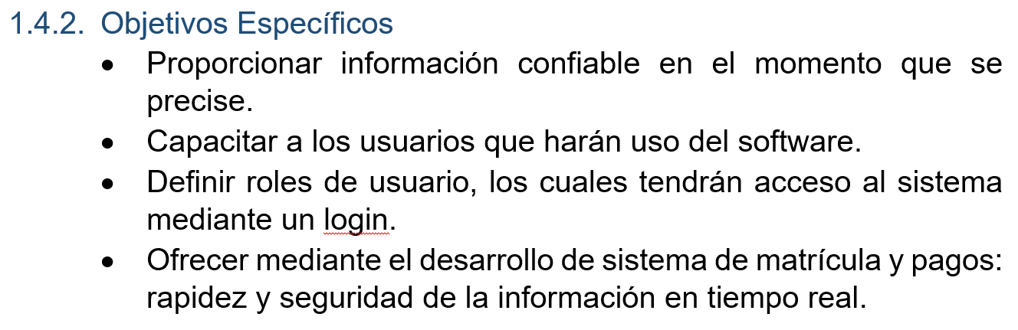

1.7 Alcance de la investigación

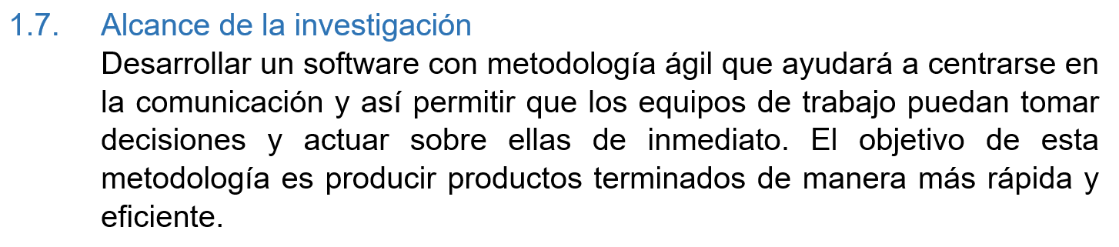

* Existe modelo de caso de uso del negocio?

No se realizó el modelo en el proyecto.

* Existen especificaciones de los casos de uso del negocio?

No se realizó las especificaciones en el proyecto.

* Existe modelo de caso de uso de sistema?

No se realizó el modelo en el proyecto.

* Existen especificaciones de los casos de uso de sistema?

No se realizó las especificaciones en el proyecto.

**REQUERIMIENTOS**

3.2 Listado de Requisitos

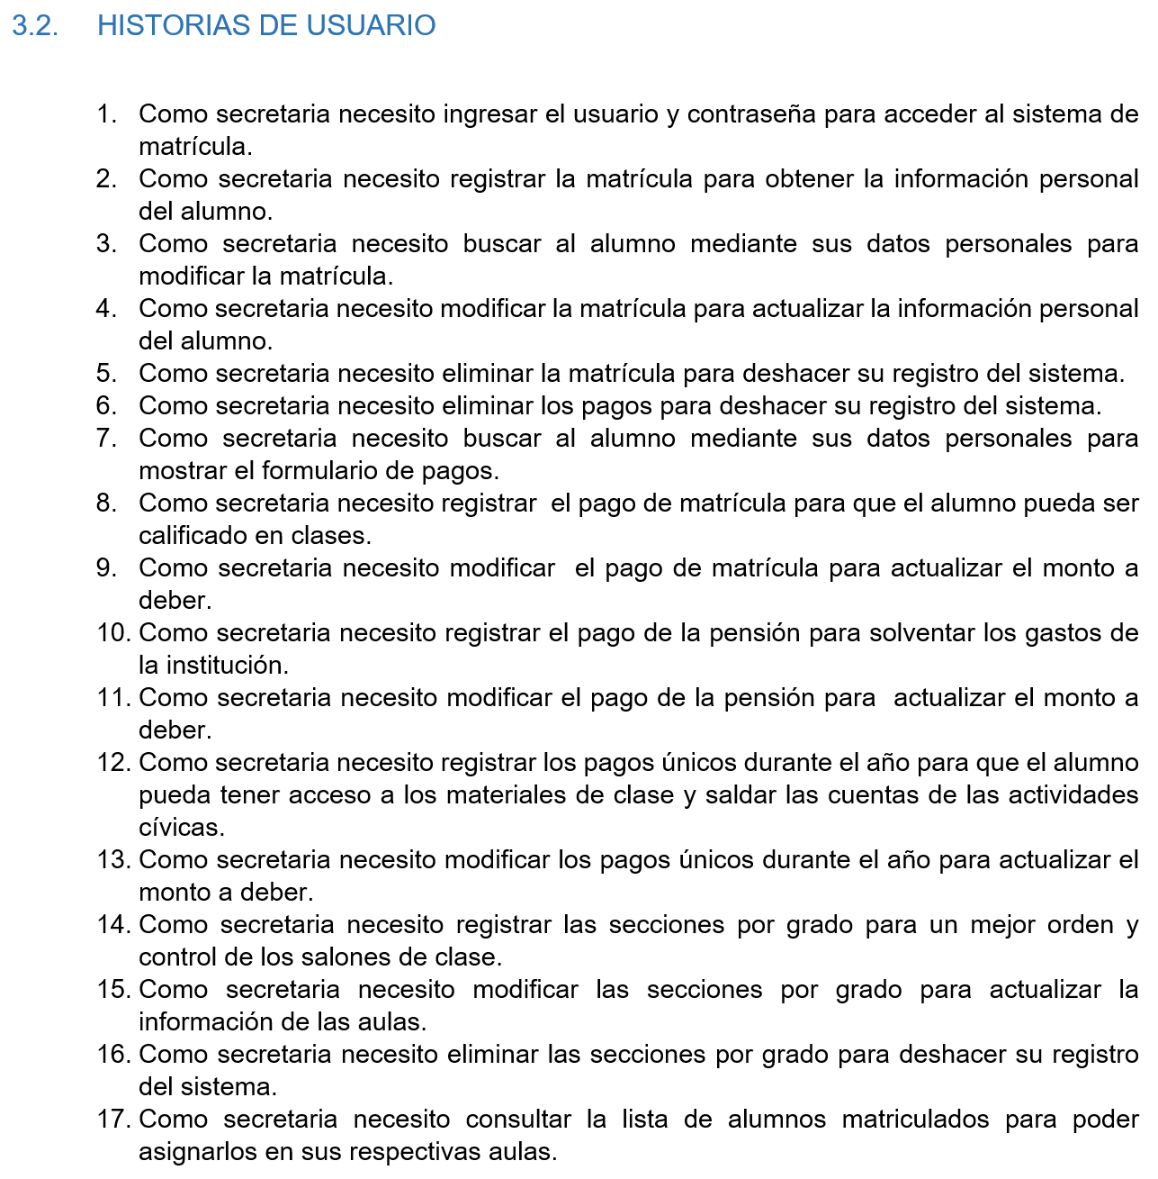

**3.2** Existen los requerimientos no funcionales?

No se realizaron requerimientos no funcionales en el proyecto.

**ANÁLISIS Y DISEÑO**

- Existe la matriz de requisitos vs CUS?

No se realizó la matriz en el proyecto

**3.4** Prototipo de Interfaces

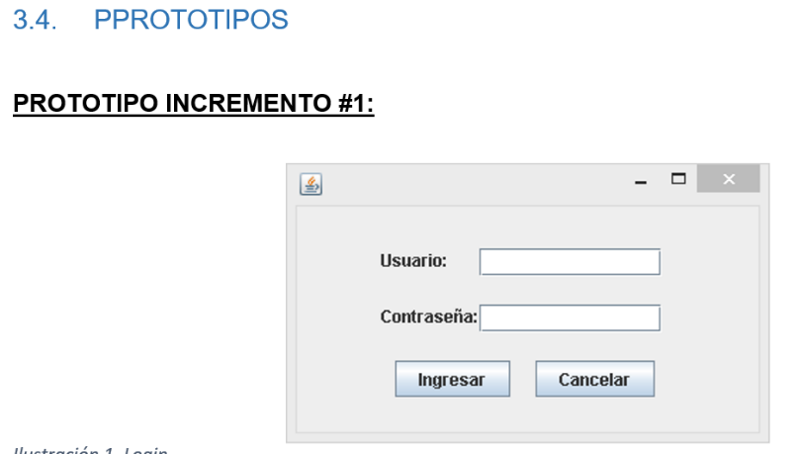

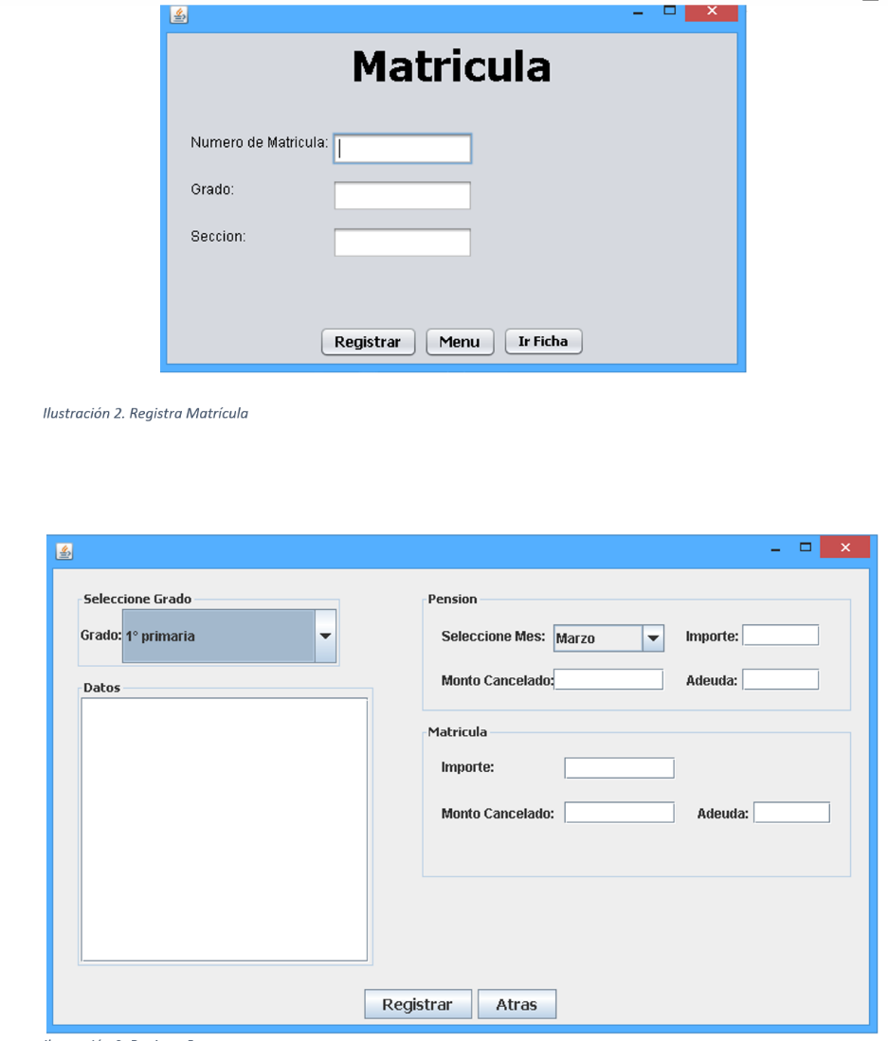

Ilustración 14. Análisis y Diseño _Prototipo de Interfaces

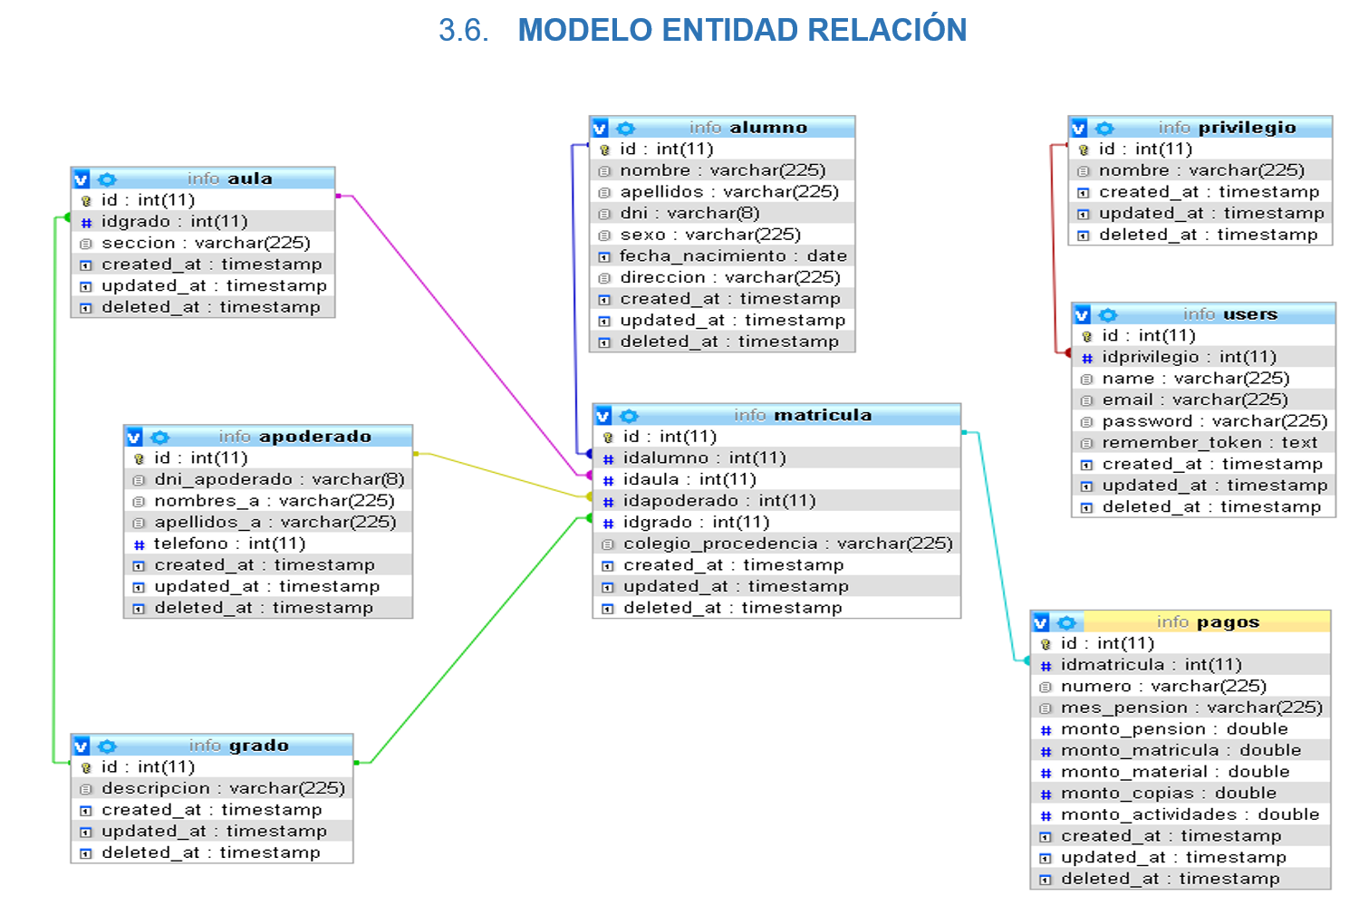3.6 Cuadro de modelo entidad relación

Ilustración 15. Análisis y Diseño_ Modelo Entidad Relación

* Existe el diagrama de secuencia?

No se realizó diagrama en el proyecto.

* Existe el diagrama de colaboración?

No se realizó diagrama en el proyecto.

* Existe el diagrama de clases?

No se realizó diagrama en el proyecto.

* Existe el modelo conceptual?

No se realizó modelo en el proyecto.

* Existen las realizaciones CUS?

No se realizó las realizaciones en el proyecto.

**IMPLEMENTACIÓN**

|  |
| --- |
| 3.13.1 Login de acceso |
| Ilustración 16. Implementación_Login de Acceso  3.13.2 Módulo Creación de Usuarios |
| Ilustración 17. Implementación Módulo Creación de Usuarios  Ilustración 4.sdfsgskfhslf  Ilustración 5.bk  3.13.3 Menú de Navegación |
| Ilustración 18. Implementación _Menú de Navegación  3.13.4 Pie de Página    Ilustración 19. Implementación _Pie de Página |
| 3.13.5 Módulo Registro de matrícula  Ilustración 20. Implementación _Módulo de Registro de Matrícula  3.13.6 Barra de Búsqueda Inteligente    Ilustración 21. Implementación_ Barra de Búsqueda Inteligente |
| 3.13.7 Módulo Registro de pagos |
|  |
| Ilustración 22. Implementación _Módulo Registro de pagos  3.13.8 Módulo Modificación de información    Ilustración 23. Implementación _Módulo Modificación de información |
| 3.13.9 Botón Eliminación de alumno |
| Ilustración 24. Implementación _Botón Eliminación de alumno  3.13.10 Módulo Modificación de los pagos |
| Ilustración 25. Implementación _Módulo Modificación de los pagos  3.13.11 Módulo Asignar sección |
| Ilustración 26. Implementación _Módulo Asignar sección |
| 3.13.12 Botón Descargar en PDF |

Ilustración 27. Implementación _Botón Descargar en PDF.

**PRUEBAS**

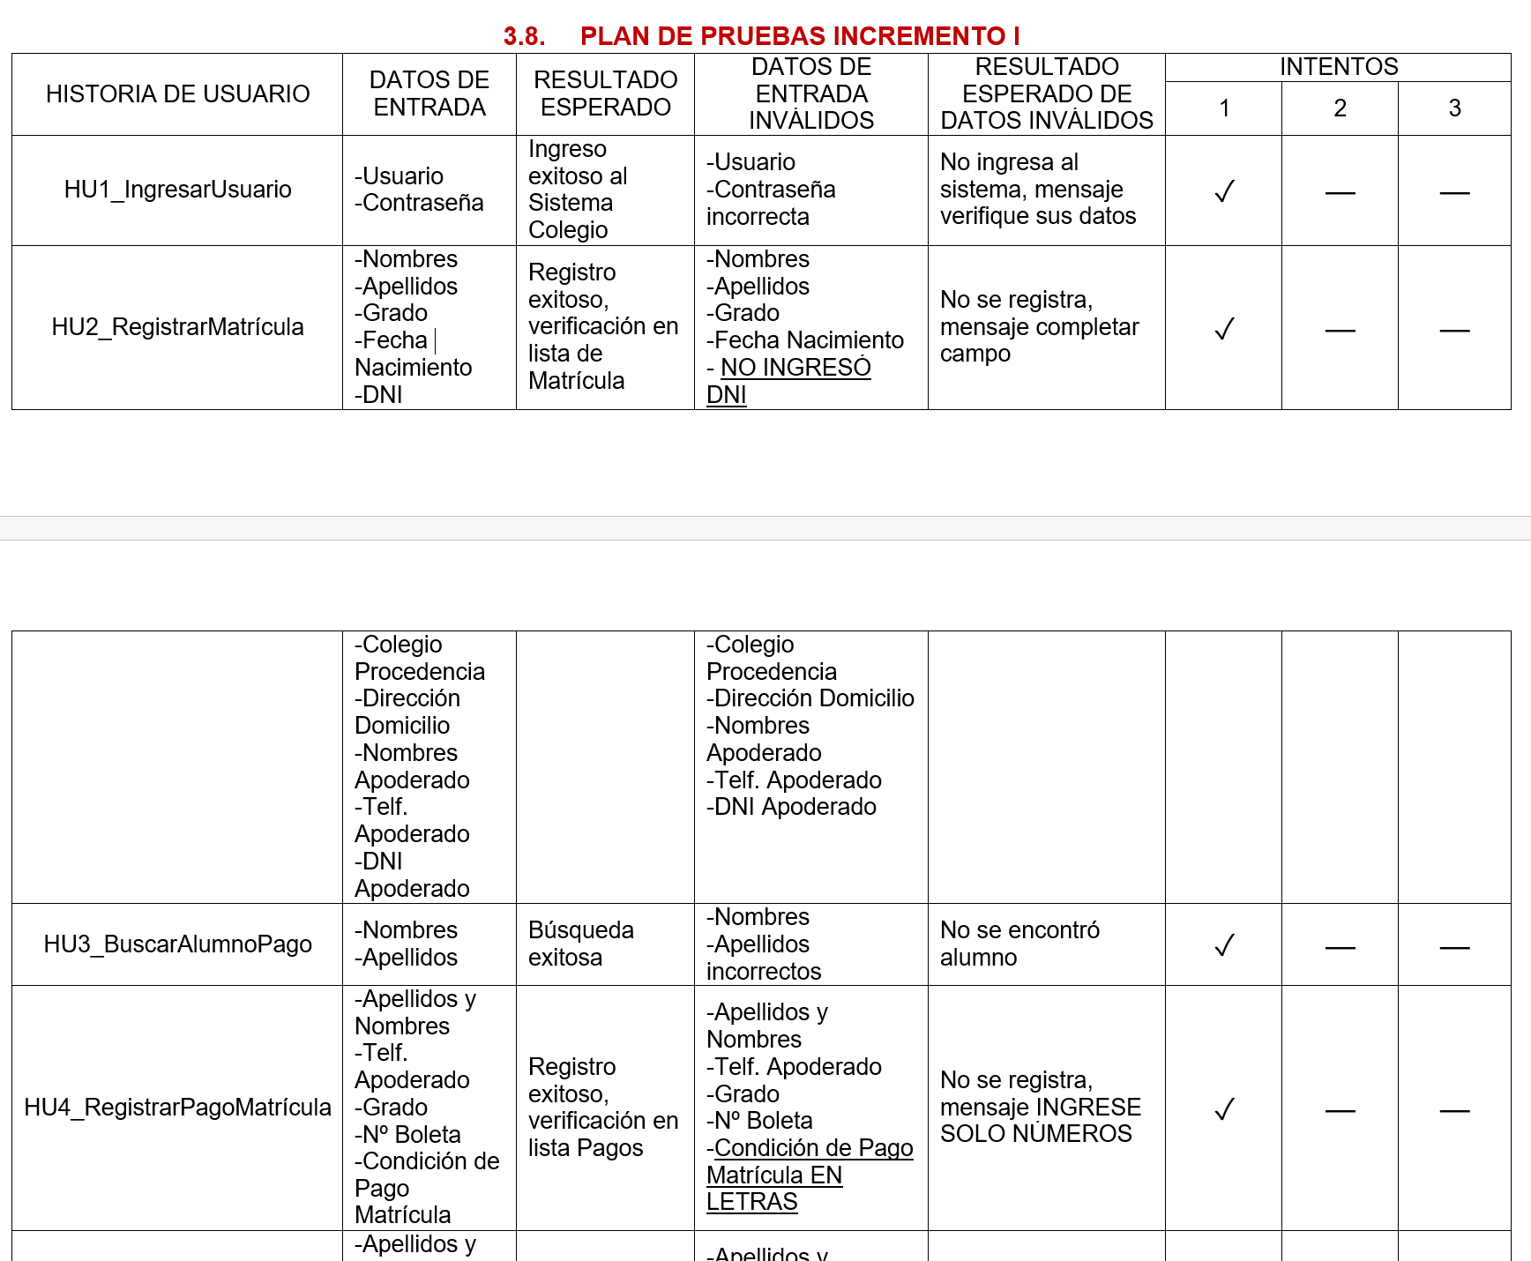3.8 Cuadro de plan de pruebas del Módulo Matrícula y Pago

Ilustración 28. Pruebas_ Cuadro de pruebas para el incremento 1

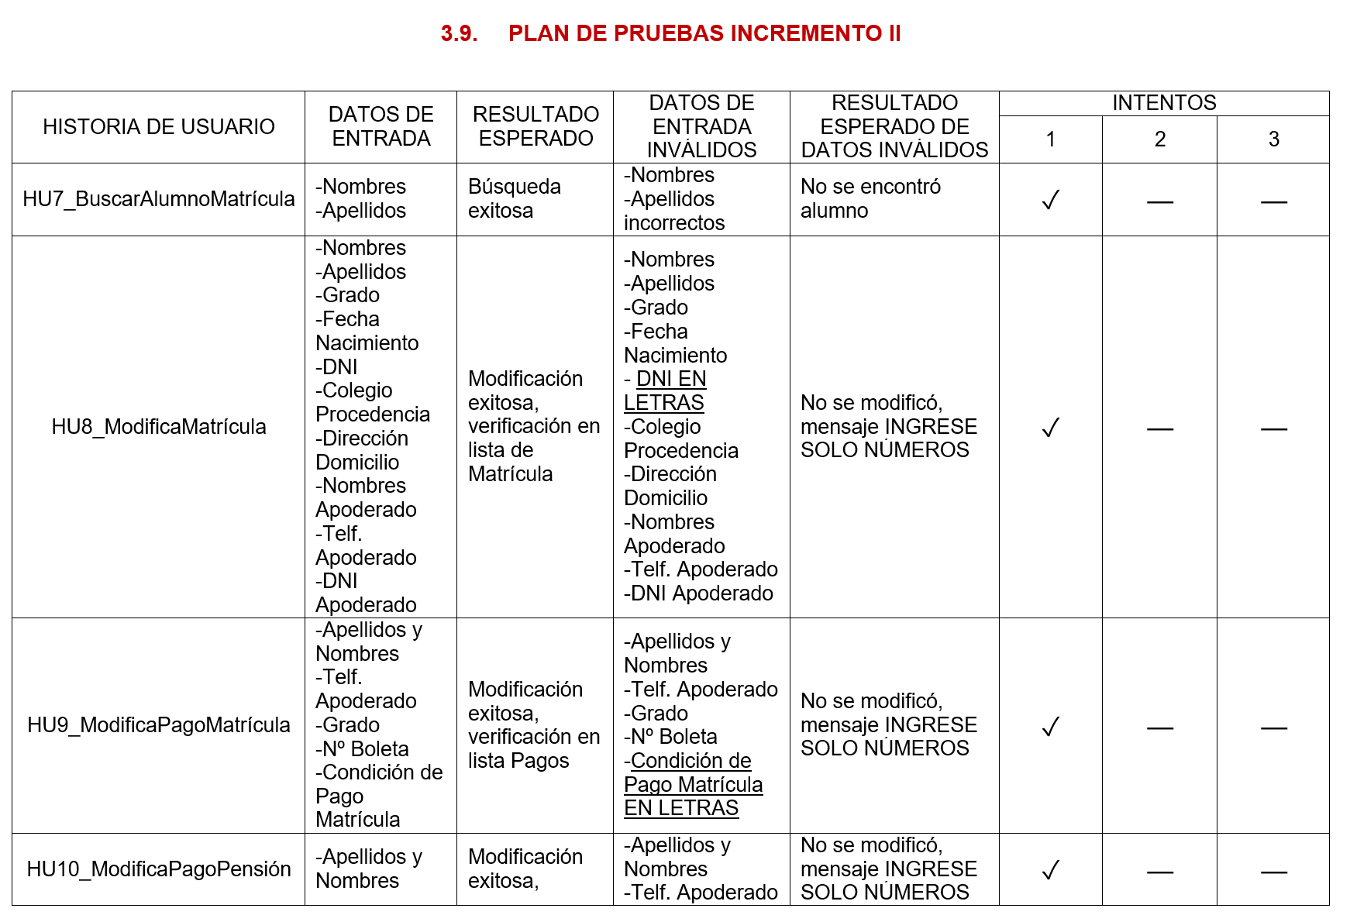3.9 Cuadro de plan de pruebas de modificaciones del Módulo Matrícula y Pago

Ilustración 29. Pruebas_ Cuadro de pruebas para el incremento 2

3.10 Cuadro de plan de pruebas de eliminación de los registros Matrícula y Pago

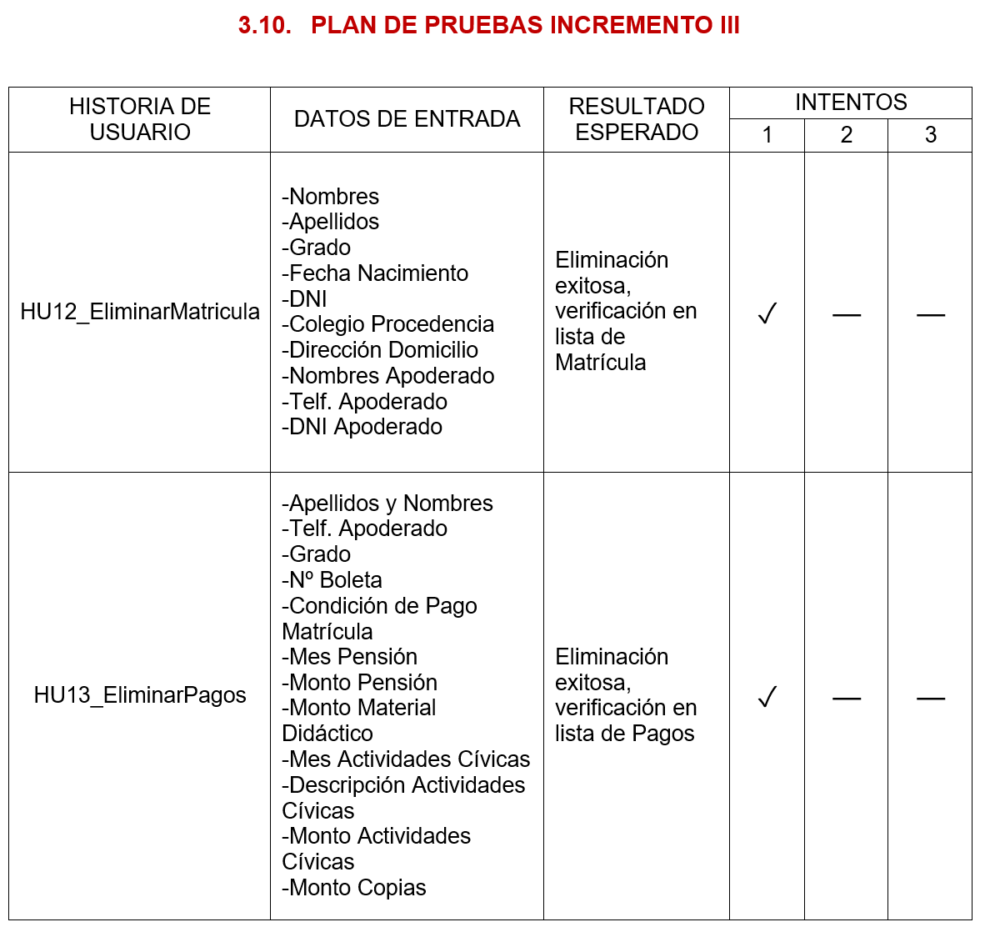

Ilustración 30. Pruebas_ Cuadro de plan de pruebas de eliminación de los registros Matrícula y Pago

3.11 Cuadro de plan de pruebas del Módulo Secciones

Ilustración 31. Pruebas_ Cuadro de pruebas para el incremento 4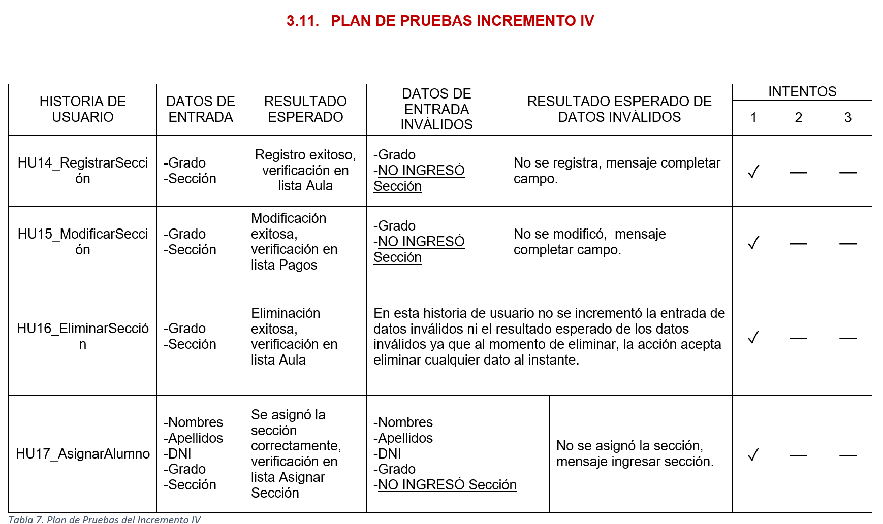

*SCRUM*

**SEGUIMIENTO DE SPRINT**

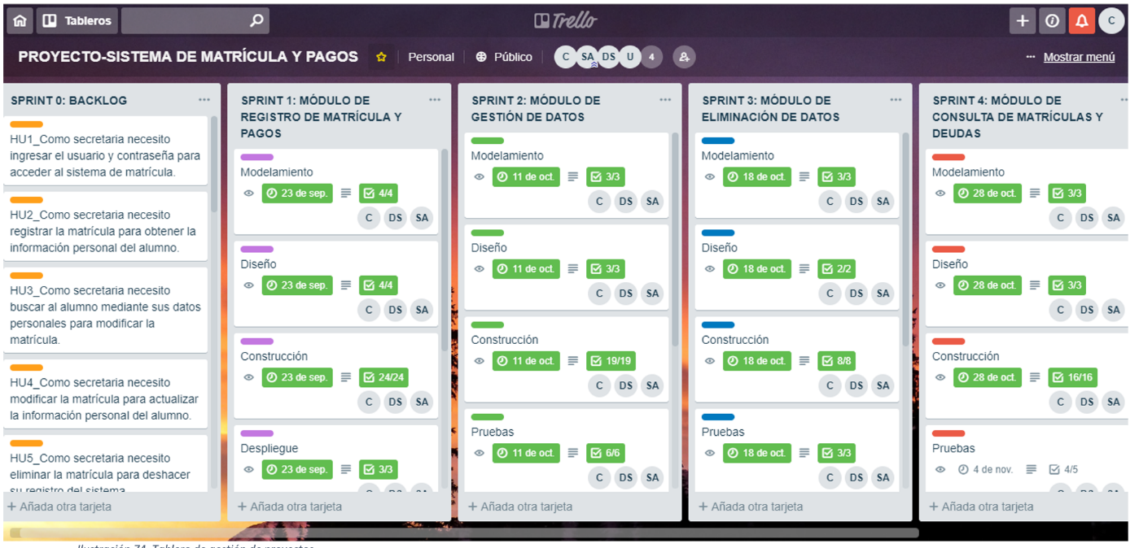3.12 Tablero de Gestión

Ilustración 32. Seguimiento de Sprint_ Tablero de Gestión

* Se ha realizado la ceremonia diaria de Sprint?

No se documentó el reporte de la ceremonia

* Se ha realizado la retrospectiva del Sprint?

No se documentó el reporte de la retrospectitividad

* Se ha realizado la revisión del Sprint?

No se documentó el reporte de la revisión

3.15 Acta de Reunión

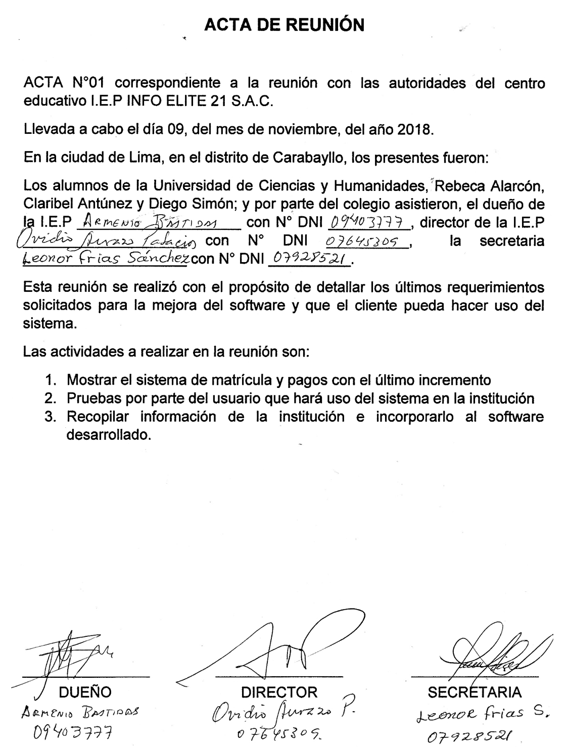

Ilustración 33. Seguimiento de Sprint_ Acta de Reunión

**PRODUCTO**

3.2 Product Backlog

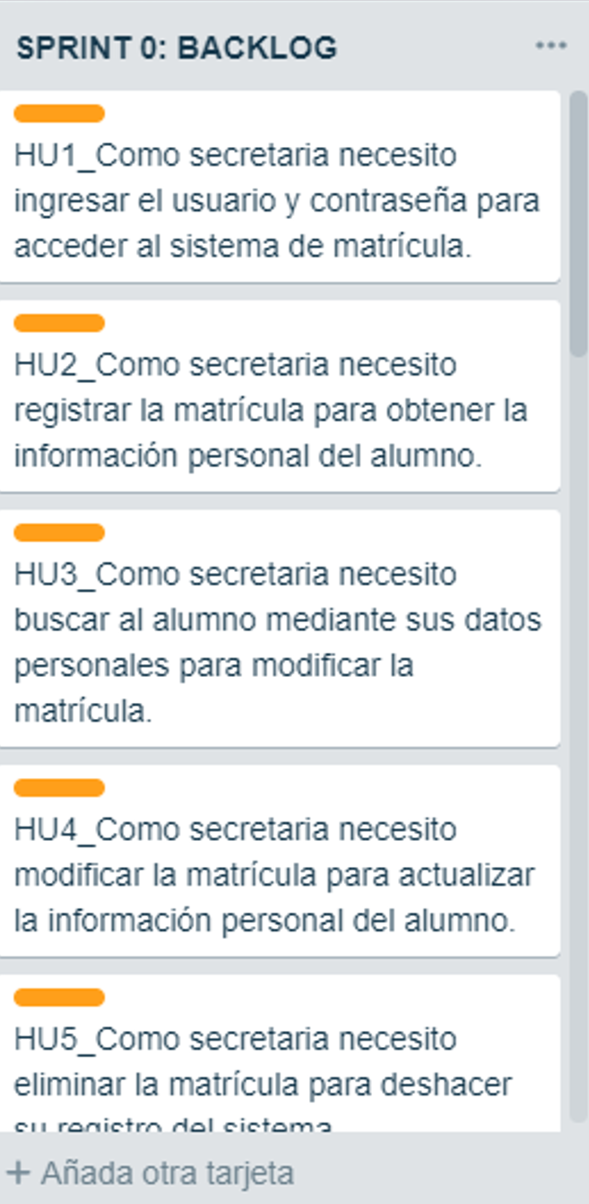

Ilustración 34. Producto_ Product Backlog

**3.3** Modelo Incremental

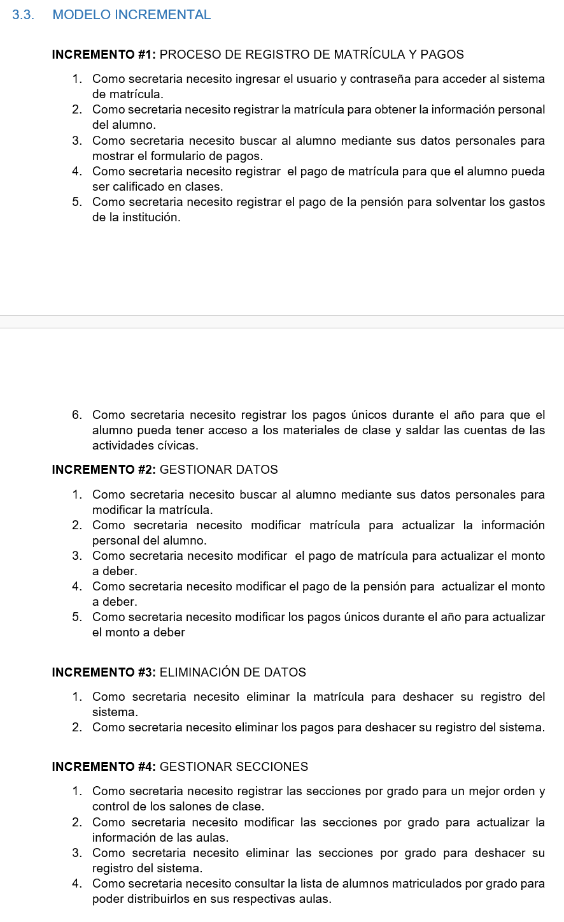

Ilustración 36. Producto_ Modelo Incremental

**3.4.1** Prototipo de Incremento 1

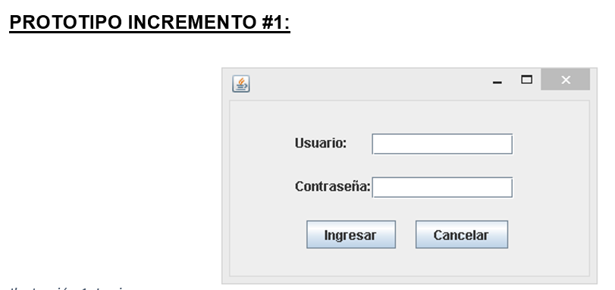

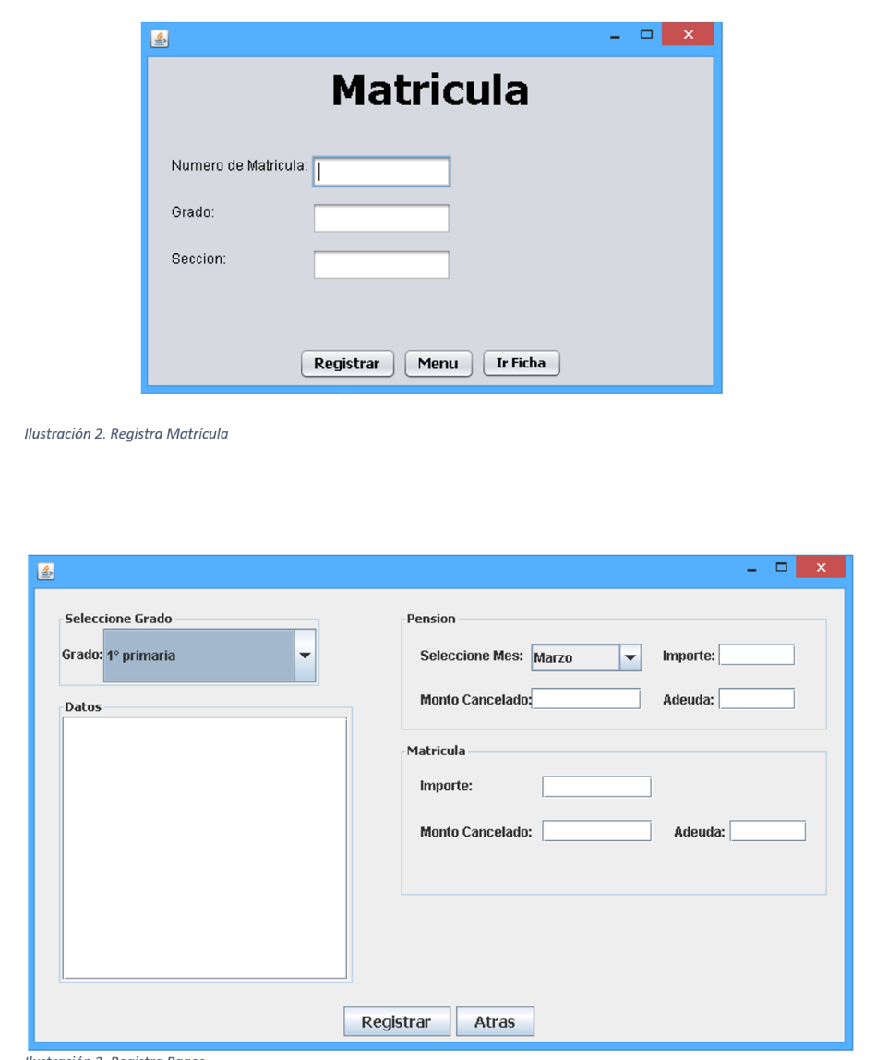

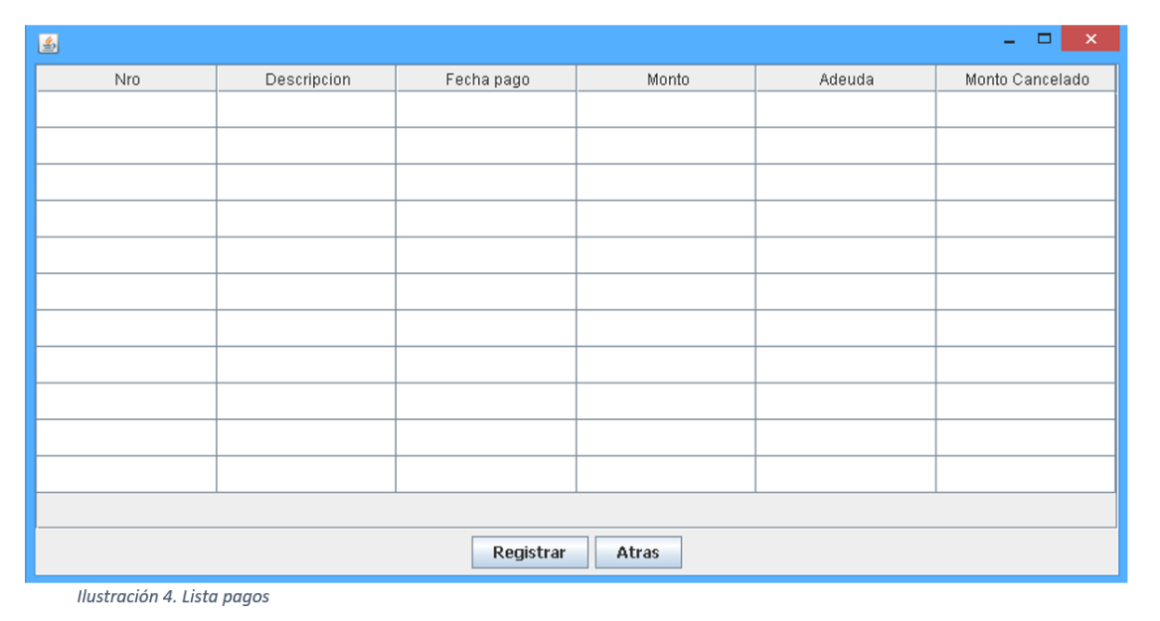

Ilustración 36. Producto_ Prototipo de Incremento 1

**3.4.2** Prototipo de Incremento 2

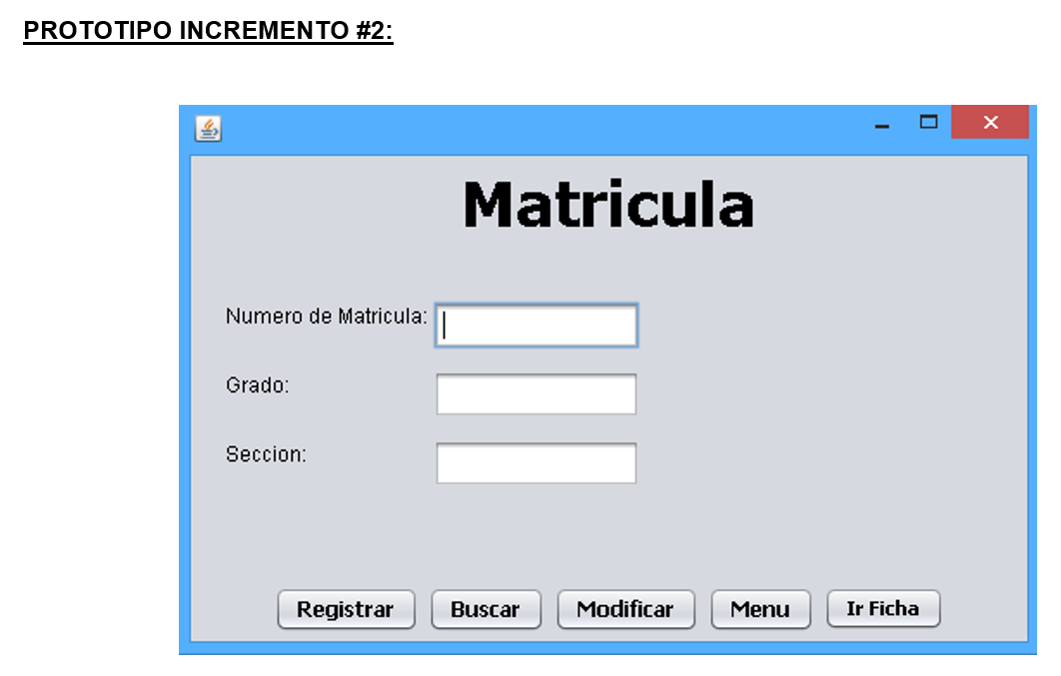

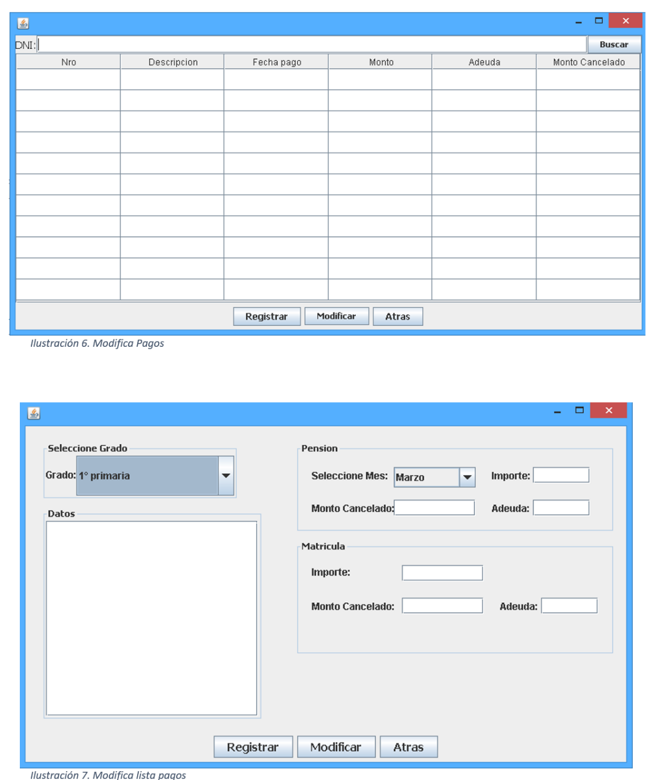

Ilustración 37. Producto_ Prototipo de Incremento 2

**3.4.3** Prototipo de Incremento 3

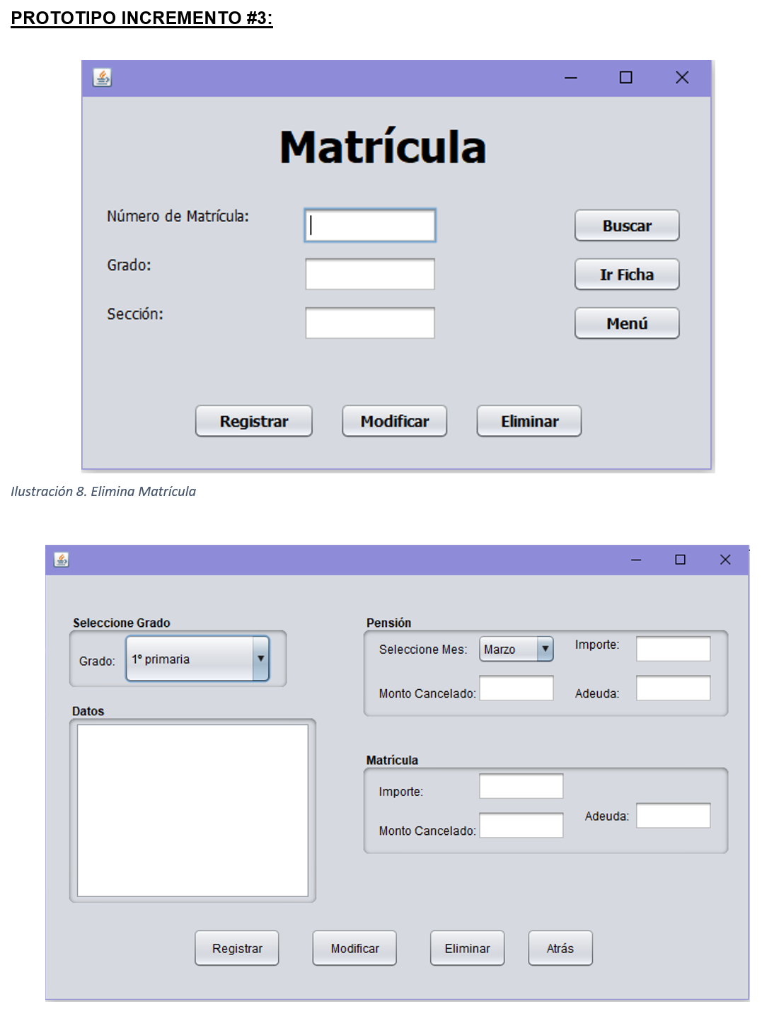

Ilustración 38. Producto_ Prototipo de Incremento 3

**3.4.4** Prototipo de Incremento 4

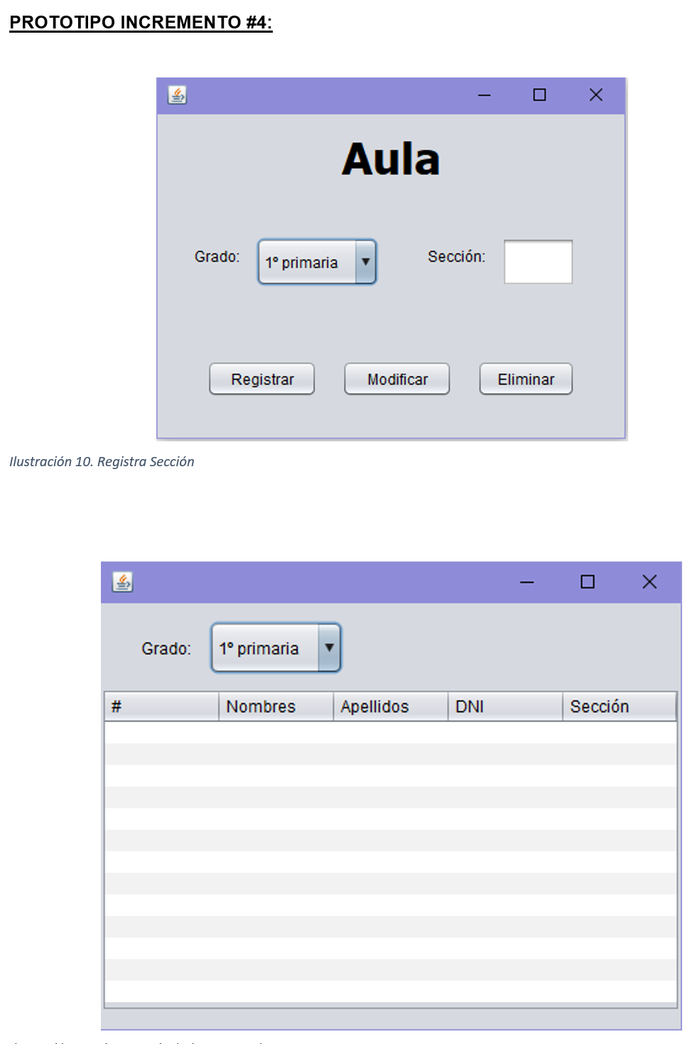

Ilustración 39. Producto_ Prototipo de Incremento 4

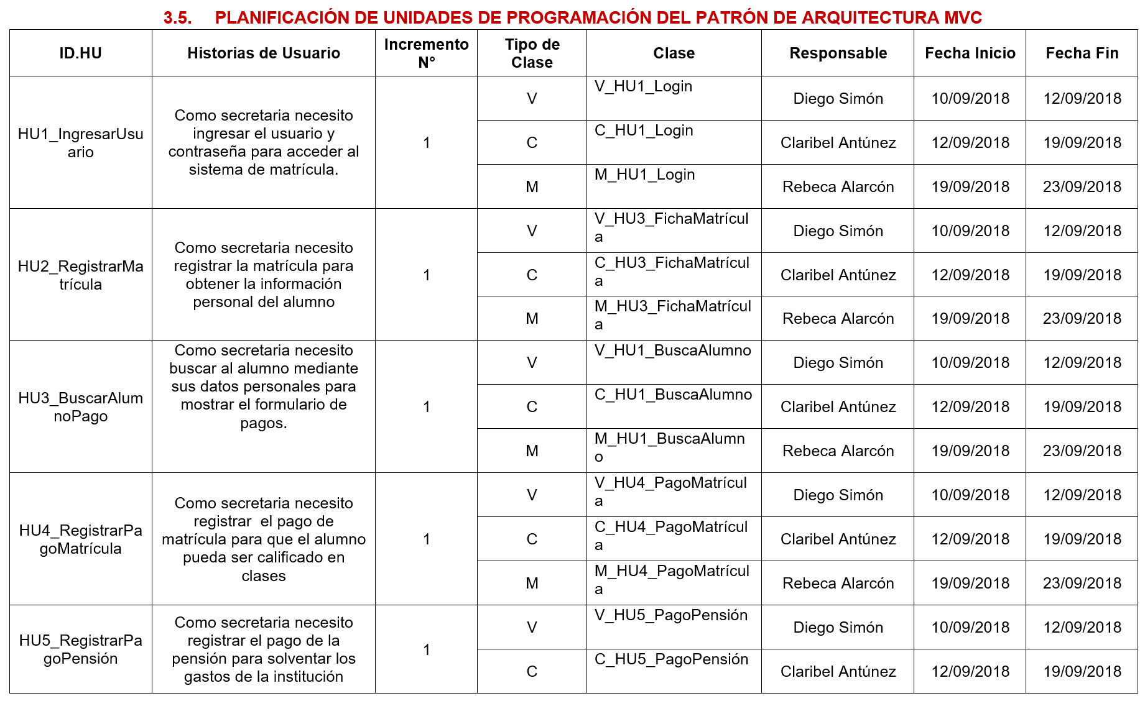3.5 Cuadro de programación del patrón de arquitectura MVC

Ilustración 40. Producto_ Cuadro de programación del patrón de arquitectura MVC

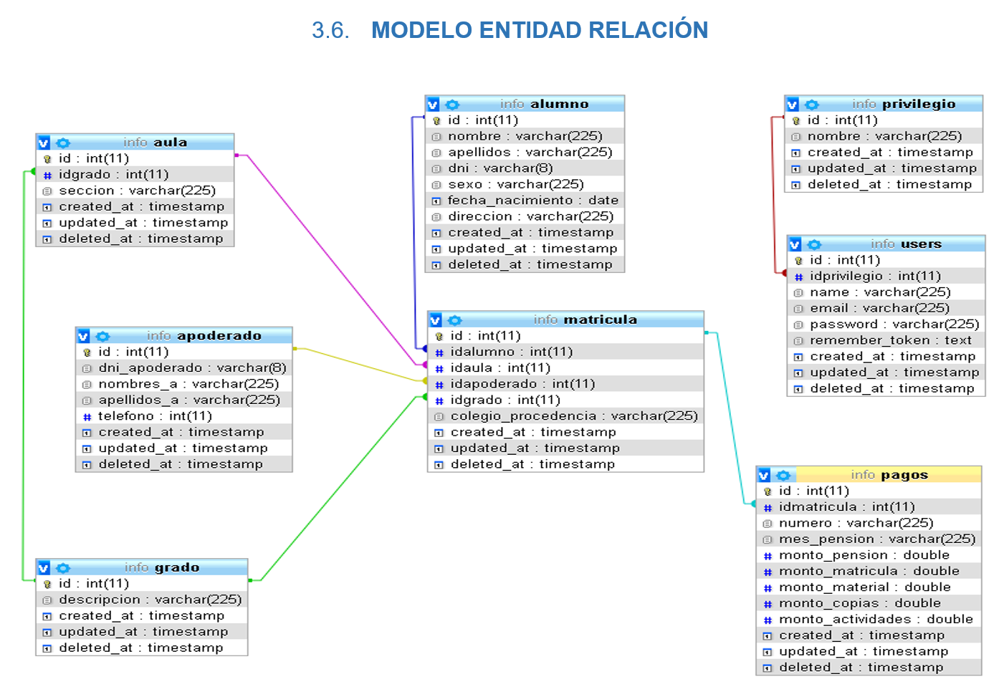3.6 Modelo Entidad Relación

Ilustración 41. Producto_ Modelo Entidad Relación

3.7 Cuadro de programación de procedimientos almacenados

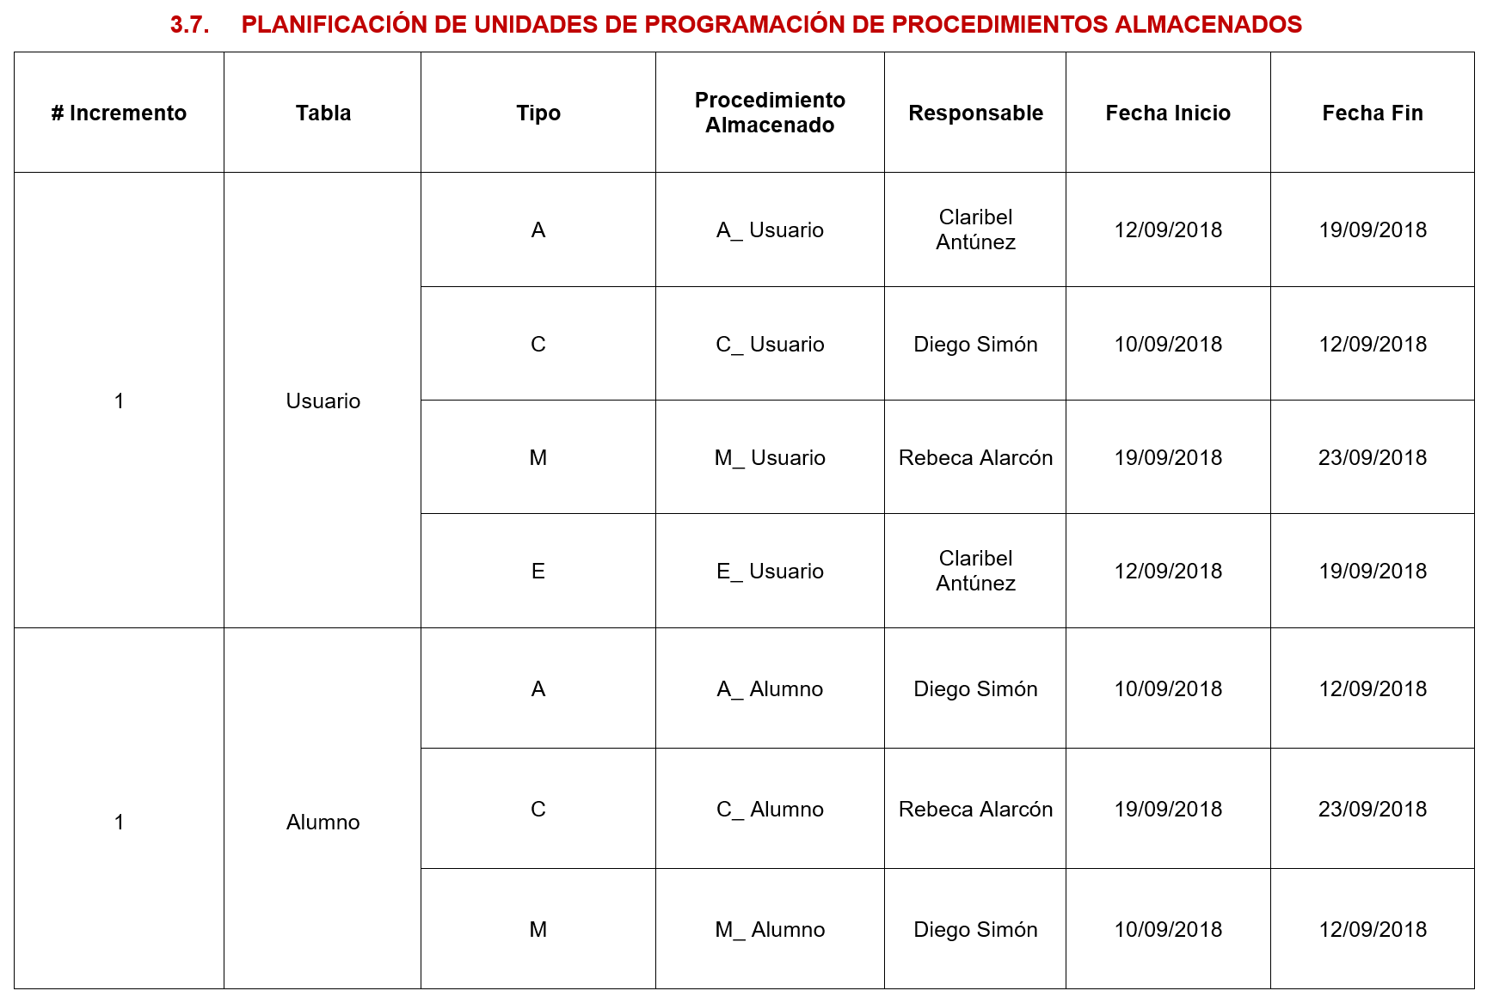

Ilustración 42. Producto_ Cuadro de programación de procedimientos almacenados

**PRUEBAS**

3.8 Cuadro de pruebas para el incremento 1

Ilustración 43. Pruebas_ Cuadro de pruebas para el incremento 1

3.9 Cuadro de pruebas para el incremento 2

Ilustración 44. Pruebas_ Cuadro de pruebas para el incremento 2

3.1 Cuadro de pruebas para el incremento 3



Ilustración 45. Pruebas_ Cuadro de pruebas para el incremento 3

3.11 Cuadro de pruebas para el incremento 4

Ilustración 46. Pruebas_ Cuadro de pruebas para el incremento 4

* Se realizó la entrega del producto del incremento 1 al cliente?

No se realizó la documentación de la entrega del incremento.

* Se realizó la entrega del producto del incremento 2 al cliente?

No se realizó la documentación de la entrega del incremento.

* Se realizó la entrega del producto del incremento 3 al cliente?

No se realizó la documentación de la entrega del incremento.

* Se realizó la entrega del producto del incremento 4 al cliente?

No se realizó la documentación de la entrega del incremento.

3.3.2 Evaluación de calidad del producto: Código fuente – Hoja de comprobación con evidencias para SI cumple y NO cumple

|  |  |  |  |  |  |  |  |  |  |  |
| --- | --- | --- | --- | --- | --- | --- | --- | --- | --- | --- |
| **PLAN DE CALIDAD HOJA DE COMPROBACIÓN** | | | | | | | | | | |
| **DOMINIO** | **ETAPA DEL CICLO DE VIDA DEL SOFTWARE** | **ÍTEM GESTOR** | **NRO ÍTEM** | **PREGUNTA** | **EVIDENCIA O ARTEFACTO** | **SI** | **NO** | **COMENTARIO** | **TOTAL SUBDOMINIO** | **TOTAL**  **%ASIGNADO**  **SUBDOMINIO** |
| **CÓDIGO FUENTE** | **Fallas de Datos** | No tiene Item | **1** | ¿Todas las variables del programa se inician antes de usar sus valores? | Código Fuente |  | X | No se requirió de la inicialización del uso de los valores. | 1 |  |
| 3.13.2 | **2** | ¿Todas las constantes tienen nombre? | Código Fuente | X |  | Todas las constantes tienen nombre como se muestra en el Sistema de Matrícula y pagos Modelo | 5 |  |
| 3.13.3 | **3** | ¿La cota superior de los arreglos es igual al tamaño de arreglo o Valor = 1? | Código Fuente | X |  | Tiene un listado de secciones como se muestra en el Sistema de Matricula y pagos Controlador | 5 |  |
| 3.13.4 | **4** | Si se usan cadenas de caracteres, ¿se asigna explícitamente un delimitador? | Código Fuente | X |  | Todas las cadenas de carácter se le asigna explícitamente un delimitador como se muestra en el Sistema de Matricula y pagos View | 5 |  |
| No tiene Item | **5** | ¿Existe alguna posibilidad de desbordamiento de buffer? | Código Fuente |  | X | No hay posibilidad de desbordamiento de buffer. | 1 |  |
|  |  |  |  |  |  |  |  | 17 | 68% |
| **Fallas de Control** | 3.13.6 | **6** | Para cada enunciado condicional, ¿La condición es correcta? | Código Fuente | X |  | Los enunciados condicionales son correctos como se muestra en el Sistema de Matricula y pagos Controlador_ usuarios | 5 |  |
| No tiene Item | **7** | ¿Hay certeza de que termine cada ciclo? | Código Fuente |  | X | No hay certeza de ciclo. | 1 |  |
| 3.13.8 | **8** | ¿Los enunciados compuestos están correctamente colocados entre paréntesis? | Código Fuente | X |  | Los enunciados compuestos están correctamente colocados como se muestra en el Sistema de Matricula y pagos Controller_Matrícula en la función Create | 5 |  |
| No tiene Item | **9** | En caso de enunciados ¿se justifican todos los casos posibles? | Código Fuente |  | X | No es requerido que se justifiquen todos los casos posibles. | 1 |  |
| 3.13.10 | **10** | Si después de cada caso en los enunciados se requiere un paréntesis ¿éste se incluyó? | Código Fuente | X |  | Todos los enunciados tienen un paréntesis como se muestra en el Sistema de Matricula y Pagos_App_Controller_Matrícula | 5 |  |
|  |  |  |  |  |  |  |  | 17 | 68% |
| **Fallas entrada/salida** | 3.13.11 | **11** | ¿Se usan todas las variables de entrada? | Código Fuente | X |  | Todas las variables tienen variables de entrada como se muestra en el sistema de Matricula y Pagos_Resources_ View_Layout _app.blade.php | 5 |  |
| 3.13.12 | **12** | ¿A todas las variables de salida se les asigna un valor antes de que produzcan? | Código Fuente | X |  | Todas tienen variables de salida como se muestra en el sistema Resources_ View_Layout _app.blade.php | 5 |  |
| No tiene Item | **13** | ¿Entradas inesperadas pueden causar corrupción? | Código Fuente |  | X | No es requerida las entradas inesperadas. | 1 |  |
|  |  |  |  |  |  |  |  | 11 | 73% |
| **Fallas de Interfaz** | 3.13.14 | **14** | ¿Se usan todas las variables de entrada? | Código Fuente | X |  | Todas tienen variables de entrada como se muestra en el sistema Resourses_View_Matrícula | 5 |  |
| 3.13.15 | **15** | ¿A todas las variables de salida se les asigna un valor antes de que se produzcan? | Código Fuente | X |  | Todas tienen variables de entrada como se muestra en el sistema Resourses_View_Matrícula | 5 |  |
| No tiene Item | **16** | ¿Entradas inesperadas pueden causar corrupción? | Código Fuente |  | X | No es requerida todas las entradas inesperadas. | 1 |  |
|  |  |  |  |  |  |  |  | 11 | 73% |
| **Fallas de Gestión de Almacenamiento** | 3.13.17 | **17** | ¿Todas las llamadas a función y método tienen el numero correcto de parámetros? | Código Fuente | X |  | Todas las llamadas a la función y métodos tienen el munero correcto de paramatros como se muestra en el sistema Controlador_Matrícula en la función update. | 5 |  |
| No tiene Item | **18** | ¿Los tipos de parámetro formal y real coinciden? | Código Fuente | X |  | No es requerida los par+ametros formales | 5 |  |
| 3.13.19 | **19** | ¿Los parámetros están en el orden correcto? | Código Fuente | X |  | Todos los parámetros están en orden correcto como se muestra en el sistema Contrlador_Matrícula en la función edit. | 5 |  |
| No tiene Item | **20** | Si los componentes acceden a memoria compartida, ¿tienen el mismo modelo de estructura de memoria compartida? | Código Fuente |  | X | No es requerido que los componentes accedan a la memoria compartida. | 1 |  |
|  |  |  |  |  |  |  |  | 16 | 80% |
| **Fallas de Gestión de Excepción** | 3.13.21 | **21** | Si se modifica una estructura vinculada, ¿todos los vínculos se reasignan correctamente? | Código Fuente | X |  | Al modificar la estructura todos los vínculos se reasignan correctamente como se muestra en el Sistema de Matrícula y pagos Controller_Grado en la función de Update . | 5 |  |
| No tiene Item | **22** | Si se usa almacenamiento dinámico, ¿el espacio si asignó correctamente? | Código Fuente |  | X | No es requerido el uso de almacenamiento dinámico. | 1 |  |
| No tiene Item | **23** | ¿El espacio se cancela explícitamente después de que ya no se requiere? | Código Fuente |  | X | No es requerido el espacio explícitamente. | 1 |  |
| 3.13.24 | **24** | ¿Se tomaron en cuenta todas las posibles condiciones de error? | Código Fuente | X |  | Se tomaron en cuenta todas las posibles condiciones de error en el Sistema de Matrícula y pagos Controlador_Matrícula en la función destroy. | 5 |  |
|  |  |  |  |  |  |  |  | 12 | 60% |
| **TOTAL DOMINIO** | | | | | | | | | **84** | **70%** |
| **PATRÓN DE ARQUITECTURA** | **PATRÓN MVC** | 3.5.25 | **25** | ¿Las clases de software esta codificada para la vista? | Código Fuente | X |  | Todas las clases están codificadas para la vista como se muestra en el Sistema de Matrícula y pagos | 5 |  |
| 3.5.26 | **26** | ¿Las clases de software esta codificada para el control? | Código Fuente | X |  | Todas las clases están codificadas para el controlador como se muestra en el Sistema de Matrícula y pagos | 5 |  |
| 3.5.27 | **27** | ¿Las clases de software esta codificada para el modelo? | Código Fuente | X |  | Todas las clases están codificadas para el modelo como se muestra en el Sistema de Matrícula y pagos | 5 |  |
|  |  |  |  |  |  |  |  | 15 | 100% |
| **PATRÓN ACME** | No tiene Item | **28** | ¿Las sentencias SQL se ejecutan en los procedimientos almacenados? | Código Fuente |  | X | No es requerido los procedimientos almacenados. | 1 |  |
| 3.13.29 | **29** | Script de creación BD | Script en BD | X |  | Script completo como se muestra en el Sistema de Matrícula y pagos. | 5 |  |
|  |  |  |  |  |  |  |  | 6 | 60% |
| **TOTAL DOMINIO** | | | | | | | | | **21** | **84%** |
|  | | | | | | | | | **TOTAL GLOBAL DOMINIO** | **TOTAL GLOBAL**  **%ASIGNADO**  **DOMINIO** |
| **105** | **72%** |

Tabla 5. Código Fuente – Hoja de comprobación con evidencias para si cumple y no cumple

**EVIDENCIAS**

**3.13.1.** ¿Todas las variables del programa se inician antes de usar sus valores?

**Modelo**

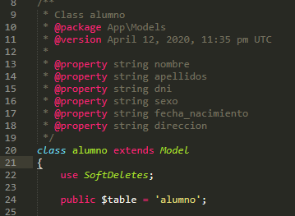

Ilustración 47. Código Fuente_ Falla de Datos_ variables no inicializan

**3.13.2.** ¿Todas las constantes tienen nombre?

**Modelo**

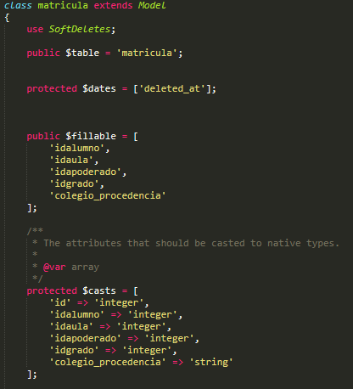

Ilustración 48. Código Fuente_ Falla de Datos_ Constantes tienen nombre

**3.13.3.** ¿Todas las constantes tienen nombre?

**Controlador(aula)**

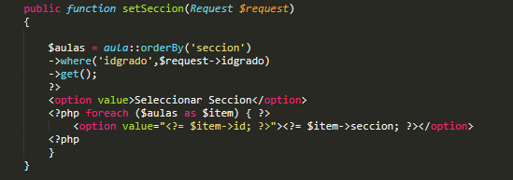

Ilustración 49. Código Fuente_ Falla de Datos

**3.13.4.** Si se usan cadenas de caracteres, ¿se asigna explícitamente un delimitador?

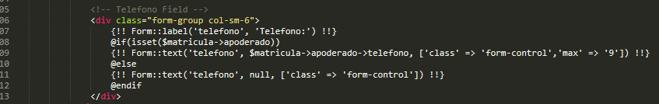**Vista(matricula)**

Ilustración 50. Código Fuente_ Falla de Datos_ Asignación del delimitador

**3.13.5.** ¿Existe alguna posibilidad de desbordamiento de buffer?

**Controlador**

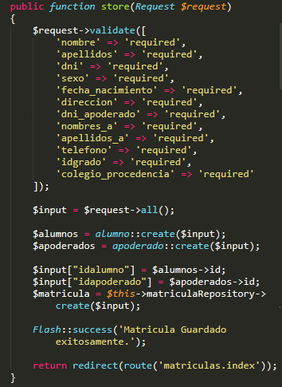

Ilustración 51. Código Fuente_ Falla de Datos_ No hay posibilidad de desbordamiento buffer

**3.13.6.** Para cada enunciado condicional, ¿La condición es correcta?

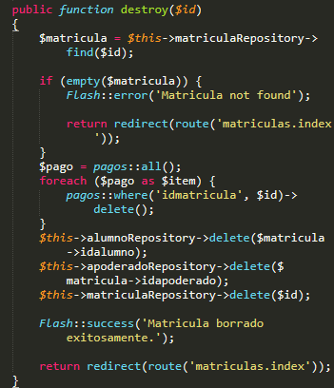**Controlador(users.update)**

Ilustración 52. Código Fuente_ Fallas de Control_ Enunciado condicional

**3.13.7.** ¿Hay certeza de que termine cada ciclo?

**Controlador**

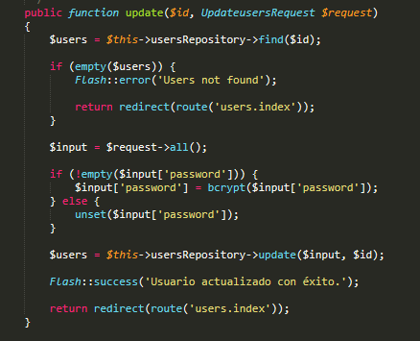

Ilustración 53. Código Fuente_ Fallas de Control_ No hay certeza de la terminación de cada ciclo

**3.13.8.** ¿Los enunciados compuestos están correctamente colocados entre paréntesis?

**Controlador(matricula.create)**

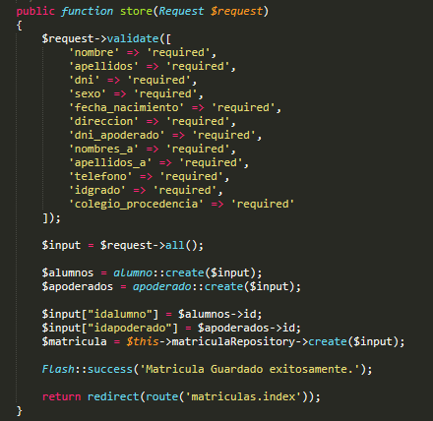

Ilustración 54. Código Fuente_ Fallas de Control_ Enunciados correctos

**3.13.9.** En caso de enunciados ¿se justifican todos los casos posibles?

**Controlador**

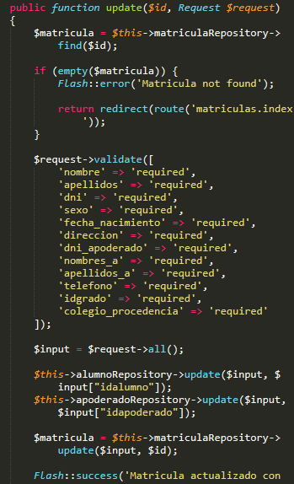

Ilustración 55. Código Fuente_ Fallas de Control_No justifica todos los casos

**3.13.10.** Si después de cada caso en los enunciados se requiere un paréntesis ¿éste se incluyó?

**Controlador(matricula.store)**

Ilustración 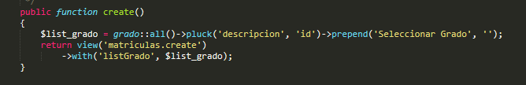56. Código Fuente_ Fallas de Control_ Enunciados concluidas

**3.13.11.** ¿Se usan todas las variables de entrada?

**Javascript(app.blade.php)**

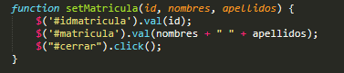

Ilustración 57. Código Fuente_ Fallas entrada/salida_ Uso de variables de entrada

**3:13.12.** ¿A todas las variables de salida se les asigna un valor antes de que produzcan?

**Javascript(app.blade.php)**

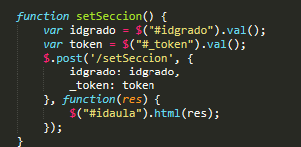

Ilustración 58. Código Fuente_ Fallas entrada/salida_ Asigna valor a las variables de salida

**3.13.14.** ¿Entradas inesperadas pueden causar corrupción?

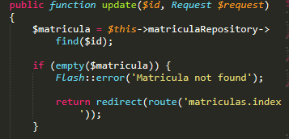

Ilustración 59. Código Fuente_ Fallas entrada/salida_ No causa corrupción

**3.13.14.** ¿Se usan todas las variables de entrada?

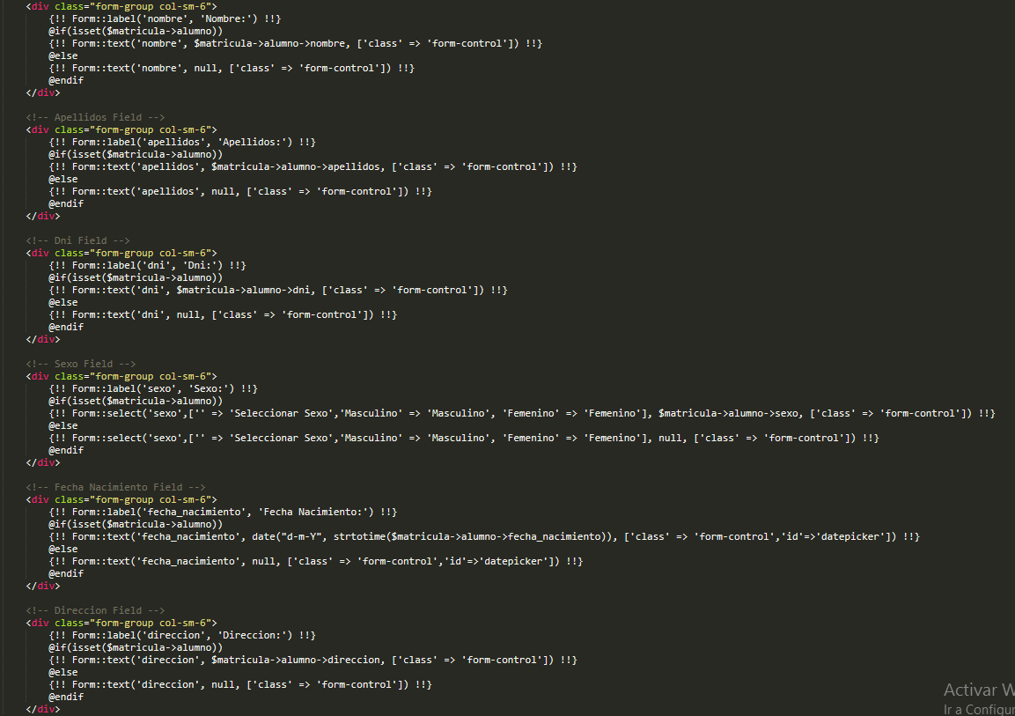**View(matricula.field.blade.php)**

Ilustración 60. Código Fuente_ Fallas de Interfaz_ Uso de variables de entrada

**3.13.15.** ¿A todas las variables de salida se les asigna un valor antes de que se produzcan?

**View(matricula.field.blade.php)**

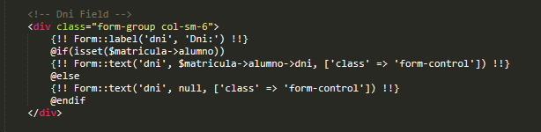

Ilustración 61. Código Fuente _Fallas de Interfaz_ Asigna valor antes de la producción

**3.13.16.** ¿Entradas inesperadas pueden causar corrupción?

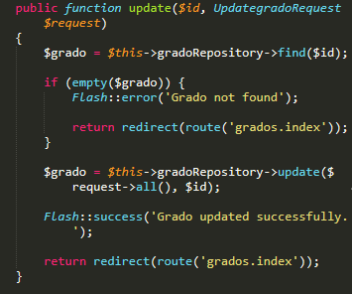

Ilustración 62. Código Fuente_ Fallas de Interfaz_ No hay casos de corrupción

**3.13.17.** ¿Todas las llamadas a función y método tienen el numero correcto de parámetros?

**Controlador(matricula.update)** 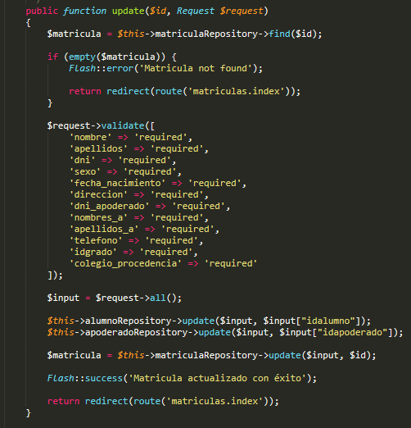

Ilustración 63. Código Fuente_ Fallas de Gestión de Almacenamiento_ Todas las funciones tienen el número correcto de parámetros

**3.13.18.** ¿Los tipos de parámetro formal y real coinciden?

**Controlador**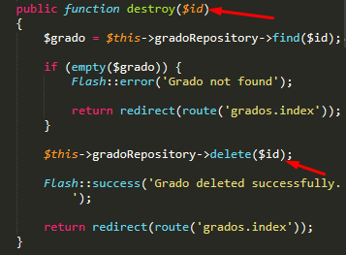

Ilustración 64. Código Fuente_ Fallas de Gestión de Almacenamiento_ Los parámetros coinciden

**3.13.19.** ¿Los parámetros están en el orden correcto?

**Controlador(matricula.edit)**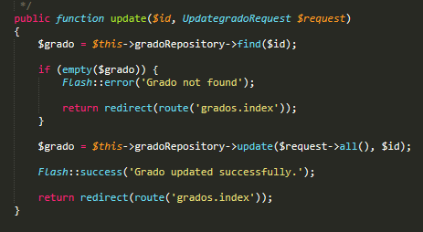

Ilustración 65. Código Fuente_ Fallas de Gestión de Almacenamiento_ Parámetros en orden

**3.13.20.** Si los componentes acceden a memoria compartida, ¿tienen el mismo modelo de estructura de memoria compartida?

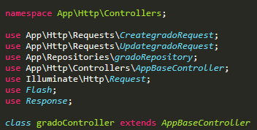

Ilustración 66. Código Fuente_ Fallas de Gestión de Almacenamiento: No accede a memoria compartida

**3.13.21.** Si se modifica una estructura vinculada, ¿todos los vínculos se reasignan correctamente?

**Controlador(grado.update)**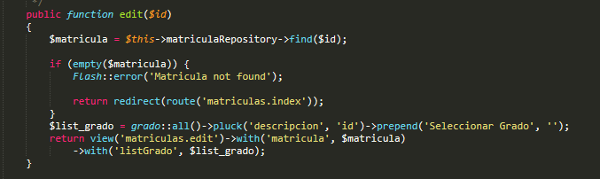

Ilustración 67. Código Fuente_ Fallas de Gestión de Excepción_ Todos los vínculos se reasignan correctamente

**3.13.22.** Si se usa almacenamiento dinámico, ¿el espacio si asignó correctamente?

**Modelo(apoderado)**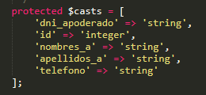

Ilustración 68. Código Fuente_ Fallas de Gestión de Excepción_ No usa almacenamiento dinámico

**3.13.23.** ¿El espacio se cancela explícitamente después de que ya no se requiere?

**Database(public.index)**

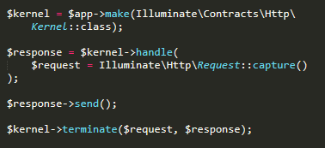

Ilustración 69. Código Fuente_ Fallas de Gestión de Excepción_ No existe espacio

**3.13.24.** ¿Se tomaron en cuenta todas las posibles condiciones de error?

**Controlador(matricula.destroy)**

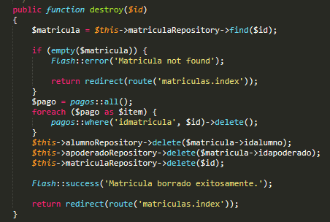

Ilustración 70. Código Fuente_ Fallas de Gestión de Excepción_ No se realizaron las condiciones de error

**3.5.25.** ¿Las clases de software esta codificada para la vista?

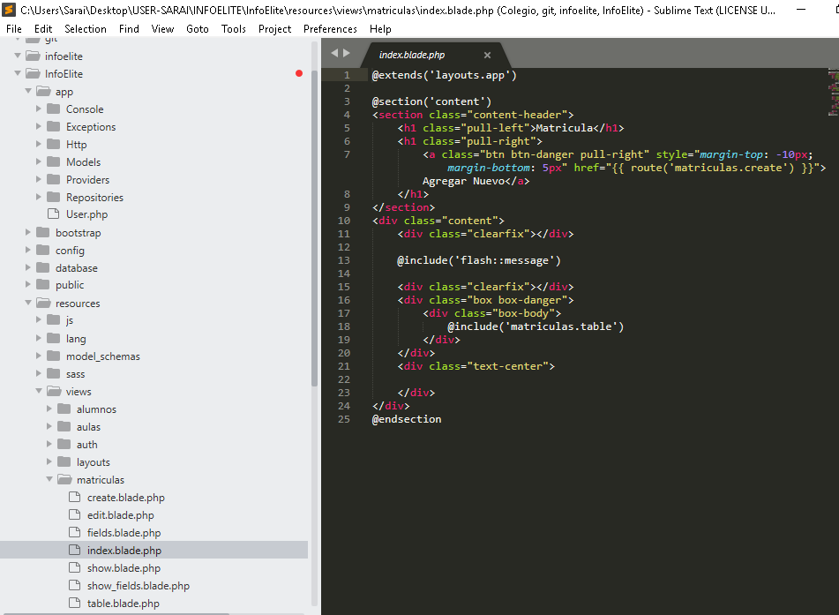**Resources (views.index.blade.php)**

Ilustración 71. Código Fuente_ Patrón MVC_ La codificación de las clases de las vistas se encuentra en la carpeta views

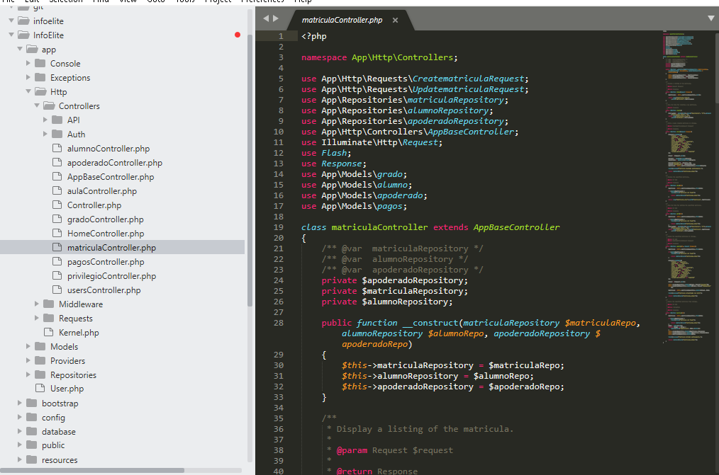**3.5.26.** ¿Las clases de software esta codificada para el control?

Ilustración 72. Código Fuente_ Patrón MVC_ Las clases codificadas para el control se encuentran en Controller

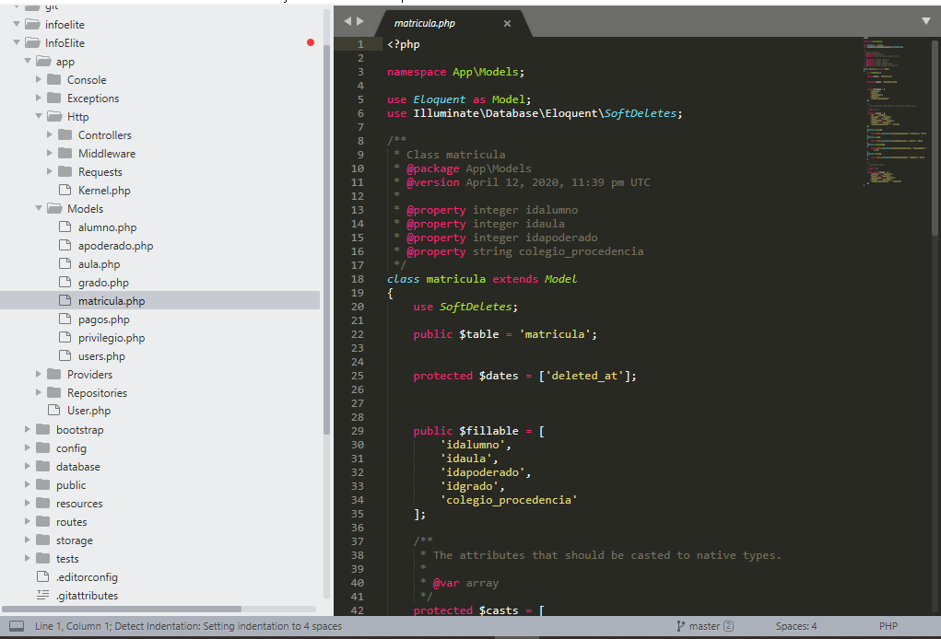**3.5.27.** ¿Las clases de software esta codificada para el modelo?

Ilustración 73. Código Fuente_ Patrón MVC_ Las clases codificadas para el modelo se encuentran en Models

**3.13.28.** ¿Las sentencias SQL se ejecutan en los procedimientos almacenados?

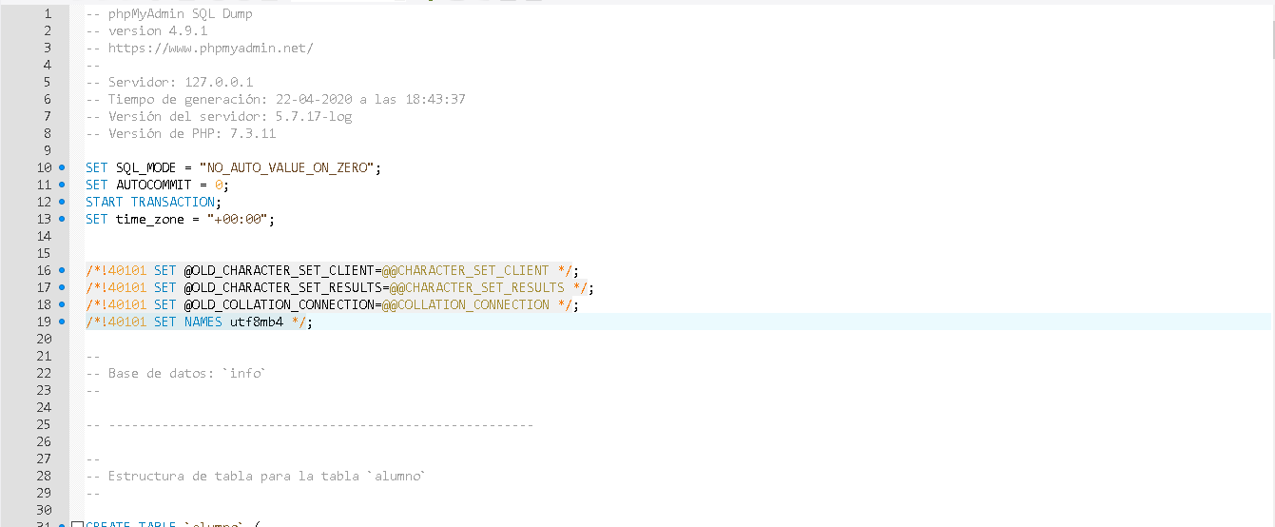

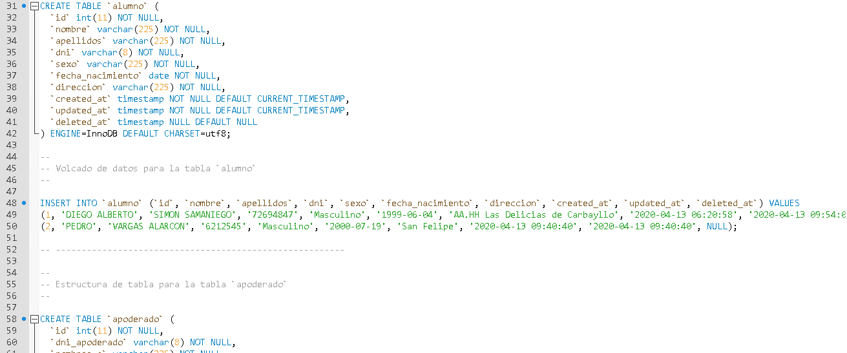

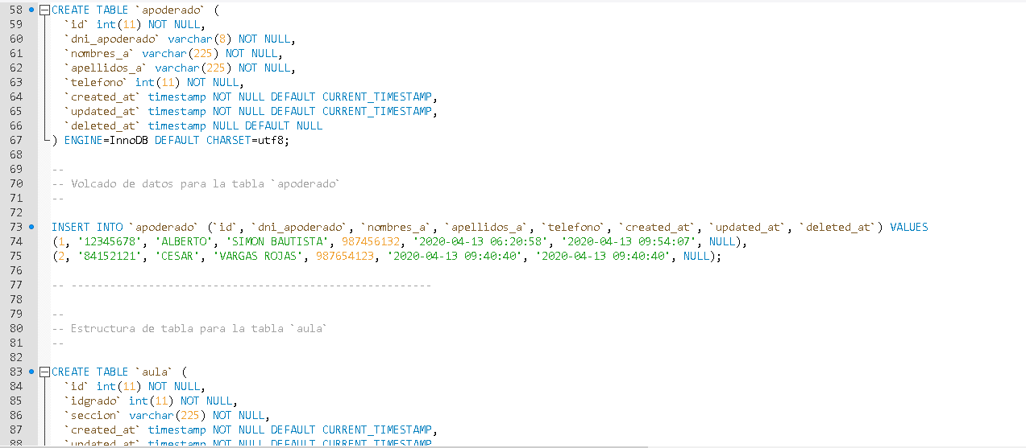

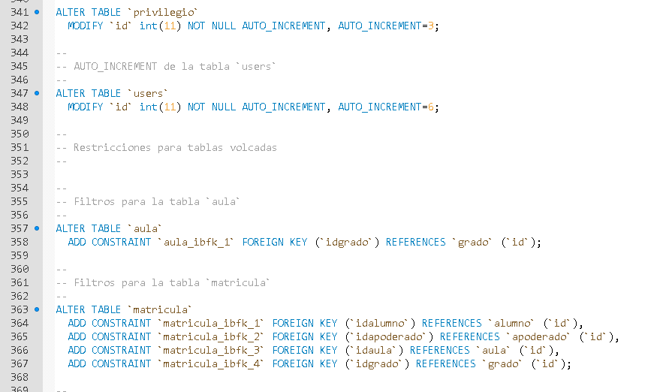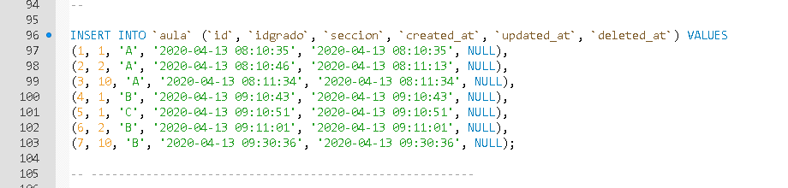

Ilustración 746. Código Fuente_ Patrón ACME_ No se realizó los procedimientos almacenados

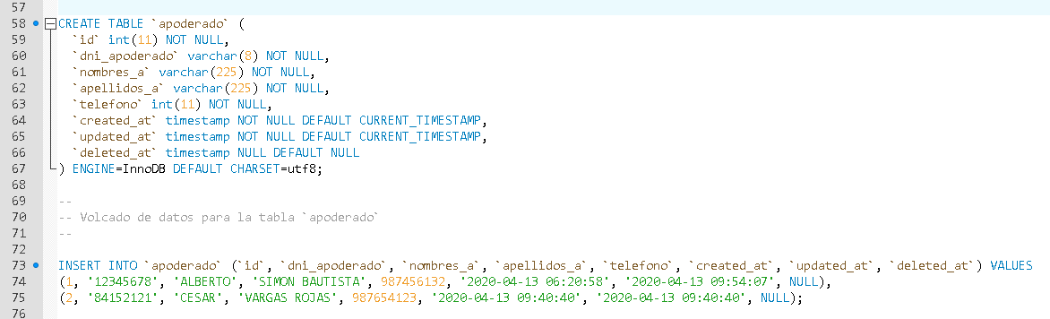**3.13.29**. ¿Tiene Script de creación BD?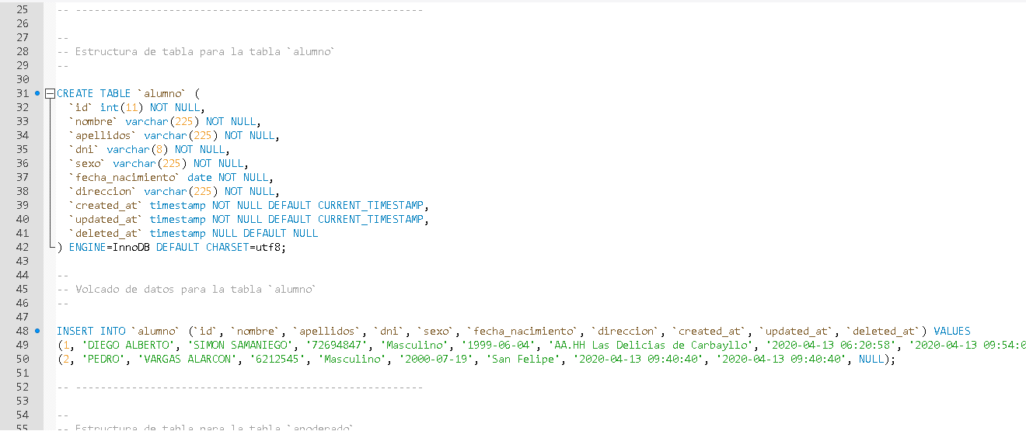

Ilustración 75. Fuente_ Patrón ACME_ Existe el script de la creación de BD

CAPÍTULO IV – CONCLUSIONES Y RECOMENDACIONES

1. CONCLUSIONES

* En primera instancia, se recopiló la documentación de los requerimientos del sistema junto al modelo incremental y el modelo entidad relación para así tener la información completa para la aplicación del plan de calidad.
* Mediante el modelo de plan de calidad – hoja de comprobación del proceso unificado se logró identificar los artefactos con los que el sistema contaba en todo el ciclo de ingeniería del software y Scrum.
* Por medio del modelo de plan de calidad – hoja de comprobación del código fuente se consiguió contabilizar las fallas en las líneas de código, como también la falta de procedimientos almacenados en la base de datos.
* El desarrollo del modelo GQM nos ayudó a establecer y alcanzar en su posibilidad las metas previamente planteadas en un tiempo estimado respecto a los dominios y subdominios propuestos.
* Con el plan de calidad, se puede concluir que, nos ayuda a mantener el sistema actualizado, con mejores funcionamientos, cumpliendo los estándares establecidos y reduciendo en lo posible los defectos, fallas y errores que presente el software.

1. RECOMENDACIONES

* Para una mejor revisión del software y proceso, se recomienda tener la documentación completa de la realización del sistema
* Es recomendable colocar todas las evidencias del si cumple y no cumple de la hoja de comprobación de proceso unificado y código fuente
* El código fuente se debe subir al sistema de gestión de proyectos GitHub en donde se creará un repositorio y se podrá compartir con el equipo para que así todos puedan trabajar por medio de la nube.
* En la hoja de comprobación, se recomienda realizar la mayor cantidad de preguntas en cuanto a las etapas del ciclo de vida del software.
* Por último, al realizar la codificación del sistema, es necesario, para una mejor revisión de código fuente, colocar líneas de comentario por cada función.

REFERENCIAS

Basili, V. R., Caldiera, G., & Rombach, H. D. (1994). The goal question metric approach. *Encyclopedia of Software Engineering*, *2*, 528–532. https://doi.org/10.1.1.104.8626

Domes, B. (2012). *Fundamentals of software testing*. ISTE Ltd & John Wiley & Sons, Inc.

Institute of Electrical and Electronics Engineers. (2016). *Código de Ética y Práctica Profesional*. 1–6.

López, C., Alonso, J. M., Marticorena, R., & Maudes, J. M. (2015). Uso de GitHub en el diseño de e-actividades para la refactorización del software. *Education in the Knowledge Society (EKS)*, *16*(4), 81. https://doi.org/10.14201/eks20151648196

Ortega, J. (2011). *Desarrollo de proyectos de software libre*. 1–100. https://doi.org/10.4067/S0718-09342010000100002

Pardo, J. (2012). *Configuración y usos de un mapa de procesos*. Retrieved from www.aenor.es

Pressman, R. (2002). *Ingeniería del Software. Un enfoque práctico.*

Ramírez Salinas, L., & Torres Fonseca, F. J. (2003). *Principios generales que rigen la actividad probatoria*. (1), 1028–1039. Retrieved from https://docplayer.es/24088168-Principios-generales-que-rigen-la-actividad-probatoria.html%0Ahttps://www.pj.gob.pe/wps/wcm/connect/17569e8046e1186998ae9944013c2be7/Principios+generales+que+rigen+la+activida+probatoria.pdf?MOD=AJPERES&CACHEID=17569e8046e118

Redondo, M. (2016). *Manual de Calidad y Procedimientos para la Gestión del Sistema de Calidad de una Empresa de Desarrollo de Software*. 576.

Universidad Abierta y a Distancia de México UnADM. (n.d.). *Modelos de calidad de software*. 1–40.

ÍNDICE DE ABREVIATURAS Y SIGLAS

**RAD:** Rapid Application Development (Desarrollo rápido de Aplicaciones)

**RUP:** Rational Unified Process(Proceso Racional Unificado)

**UML:** Unified modeling Language(Lenguaje de modelado unificado)

**GQM:** Goal Question Metric (Medición de Calidad)

**QA:** Quality Assurance (Calidad de Software)

**SQA:** Software Quality Assurance(Aseguramiento de Calidad del Software)

**S.A.C:** Sociedad Anónima Cerrada

**I.E.P:** Institución Educativa Privada

**R.U.C:** Registro Único de Contribuyente

**C.U.S:** Caso de Uso de Sistema

**SPRINT:** Southern Pacific Railroad Internal Network Telecommunications

**MVC:** Model View Controller (Modelo- Vista-Controlador)

**DB:** DataBase (Base de Datos)

**A.C.M.E:** Planificación de Unidades de Programación de Procedimientos Almacenados

GLOSARIO DE TÉRMINOS

**Tester. -** Este tiene la responsabilidad de reunirse con los usuarios del sistema para comprender el alcance de los proyectos, ellos trabajan de la mano junto con los desarrolladores de software y de equipo de soporte, ellos tienen la tarea de identificar las necesidades del negocio y planificar proyectos.

**Calidad de Software. -** Este involucra la serie de inspecciones, revisiones, seguimiento y pruebas que se emplean durante el proceso de la creación del software para así garantizar que cada producto del trabajo para cumplir con los requerimientos asignados por el cliente para brindar una mayor satisfacción del cliente por medio de los entregables del producto.

**Error, Falla y Defecto. -** Se transmiten de manera constructiva e instructiva, estas se pueden evitar por el antagonismo de los analistas, diseñadores, arquitectos y desarrolladores con el fin de ser mejorados.

**Ética en calidad de software. -** Actúan como agentes fieles para eludir conflictos de intereses y la aparición de los conflictos de intereses. Construyen una reputación profesional gracias al mérito de sus servicios y no ser competitivos con sus compañeros de trabajo de manera injusta.

**Gestión de la Configuración. -** Es un conjunto de procesos destinados a asegurar la calidad del producto en su totalidad obtenido durante las diversas etapas de desarrollo de un sistema de información, pero a la vez el control de los cambios realizados sobre cualquier persona involucrada citado en el desarrollo es estricto.

**Scrum. -** La metodología Scrum es un proceso en la que se aplica de manera regular de un conjunto de las buenas prácticas para trabajar de manera colaborativa en equipo para así obtener un mejor resultado de un proyecto entre los entornos complejos, también se necesita obtener los resultados lo más pronto posible ya que los requerimientos son cambiantes o no son muy bien definidos, en esta metodología debe ser indispensable la competitividad, la flexibilidad y la productividad son primordiales.

**Hoja de Verificación. –** Es considerada como el control de chequeo, este está impreso con un formato de tabla o puede ser implementado como un diagrama, su objetivo es registrar y compilar los fatos por medio de un método simple y sistemática, esta técnica es recogida de datos se prepara de manera que su uso se mucho más fácil y no interfiera de manera continua con la actividad de quien realiza los registros en la organización.

**Aseguramiento de la calidad del software. -** Es un conjunto de métodos, herramientas y técnicas las cuales nos permiten gestionar la calidad en el desarrollo del producto, estas herramientas tienen como objetivo principal el de controlar la calidad en el proyecto de software.

**Ciclo de vida del Software. –** El propósito de este ciclo es definir las diferentes fases intermedias que requieren de la validación del desarrollo del producto para garantizar que el software cumpla con los requerimientos del cliente.

**Dominio. -** Se utiliza por ser de forma de “inspiración” para el diseño de los objetos del software, esta es la entrada para los diversos artefactos que se construyen en un proceso software.

APÉNDICE A: FOTOS

* 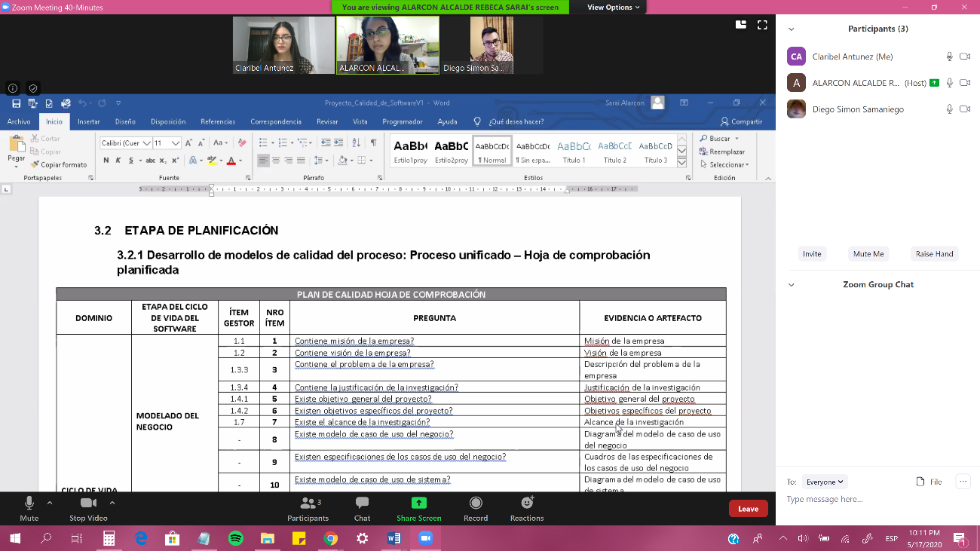Reunión en la plataforma Zoom con el equipo de trabajo

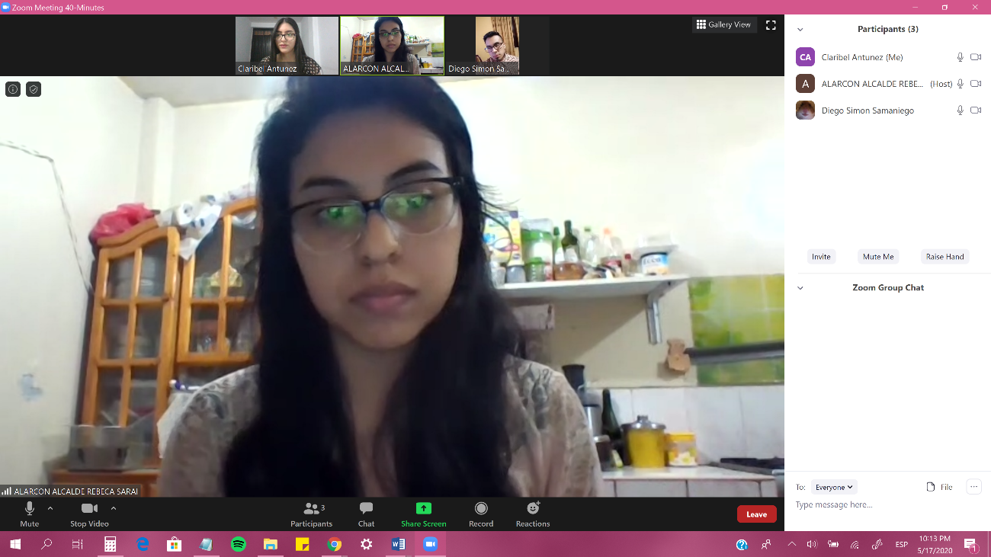

APÉNDICE B: ACTA DE REUNIÓN

